LIITTEET:

Liite 1:
KEHITTYVÄN KIELITAIDON KUVAUSASTEIKKO

Liite 2:

VALTIONEUVOSTON ASETUS LUKIOLAISSA TARKOITETUN KOULUTUKSEN YLEISISTÄ VALTAKUNNALLISISTA TAVOITTEISTA JA TUNTIJAOSTA (942/2014)

Liite 3: LUKIOKOULUTUSTA TÄYDENTÄVÄN SAAMEN KIELEN OPETUKSEN
TAVOITTEET, KESKEISET SISÄLLÖT JA OPISKELIJAN OPPIMISEN ARVIOINTI

Liite 4:
LUKIOKOULUTUSTA TÄYDENTÄVÄN ROMANIKIELEN OPETUKSEN
TAVOITTEET, KESKEISET SISÄLLÖT JA OPISKELIJAN OPPIMISEN ARVIOINTI

Liite 5:
LUKIOKOULUTUSTA TÄYDENTÄVÄN OPISKELIJAN OMAN ÄIDINKIELEN
OPETUKSEN TAVOITTEET, KESKEISET SISÄLLÖT JA OPISKELIJAN OPPIMISEN ARVIOINTI

LIITE 1

KEHITTYVÄN KIELITAIDON KUVAUSASTEIKKO

Kuvausasteikko on Suomessa laadittu sovellus asteikoista, jotka sisältyvät Euroopan neuvoston toimesta kehitettyyn Kielten oppimisen, opettamisen ja arvioinnin yhteiseen eurooppalaiseen viitekehykseen.

KEHITTYVÄN KIELITAIDON TASOJEN KUVAUSASTEIKKO
Taito-taso | Taito toimia vuorovaikutuksessa |  |  | Taito tulkita tekstejä | Taito tuottaa tekstejä
 | Vuorovaikutus erilaisissa tilanteissa | Viestintästrategioiden käyttö | Viestinnän kulttuurinen sopivuus | Tekstien tulkintataidot | Tekstien tuottamistaidot
A1.1 | Opiskelija selviytyy satunnaisesti viestintäkumppanin tukemana muutamasta, kaikkein yleisimmin toistuvasta ja rutiininomaisesta viestintätilanteesta. | Opiskelija tarvitsee paljon apukeinoja (esim. eleet, piirtäminen, sanastot, netti). Opiskelija osaa joskus arvailla tai päätellä yksittäisten sanojen merkityksiä asiayhteyden, yleistiedon tai muun kielitaitonsa perusteella. Opiskelija osaa ilmaista, onko ymmärtänyt. | Opiskelija osaa käyttää muutamia kielelle ja kulttuurille tyypillisimpiä kohteliaisuuden ilmauksia (tervehtiminen, hyvästely, kiittäminen) joissakin kaikkein rutiininomaisimmissa sosiaalisissa kontakteissa. | Opiskelija ymmärtää vähäisen määrän yksittäisiä puhuttuja ja kirjoitettuja sanoja ja ilmauksia. Opiskelija tuntee kirjainjärjestelmän tai hyvin rajallisen määrän kirjoitusmerkkejä. | Opiskelija osaa ilmaista itseään puheessa hyvin suppeasti käyttäen harjoiteltuja sanoja ja opeteltuja vakioilmaisuja. Opiskelija ääntää joitakin harjoiteltuja ilmauksia ymmärrettävästi ja osaa kirjoittaa joitakin erillisiä sanoja ja sanontoja.
Kielitaidon alkeiden hallinta
A1.2 | Opiskelija selviytyy satunnaisesti yleisimmin toistuvista, rutiininomaisista viestintätilanteista tukeutuen vielä enimmäkseen viestintäkumppaniin. | Opiskelija tukeutuu viestinnässään kaikkein keskeisimpiin sanoihin ja ilmauksiin. Opiskelija tarvitsee paljon apukeinoja. Opiskelija osaa pyytää toistamista tai hidastamista. | Opiskelija osaa käyttää muutamia kaikkein yleisimpiä kielelle ominaisia kohteliaisuuden ilmauksia rutiininomaisissa sosiaalisissa kontakteissa. | Opiskelija ymmärtää harjoiteltua, tuttua sanastoa ja ilmaisuja sisältävää muutaman sanan mittaista kirjoitettua tekstiä ja hidasta puhetta. Opiskelija tunnistaa tekstistä yksittäisiä tietoja. | Opiskelija pystyy kertomaan joistakin tutuista ja itselleen tärkeistä asioista käyttäen suppeaa ilmaisuvarastoa ja kirjoittaa muutaman lyhyen lauseen harjoitelluista aiheista. Opiskelija ääntää useimmat harjoitellut ilmaisut ymmärrettävästi ja hallitsee hyvin suppean perussanaston, muutaman tilannesidonnaisen ilmauksen ja peruskieliopin aineksia.
Kehittyvä alkeiskielitaito
A1.3 | Opiskelija selviytyy monista rutiininomaisista viestintätilanteista tukeutuen joskus viestintäkumppaniin. | Opiskelija osallistuu viestintään, mutta tarvitsee edelleen usein apukeinoja. Opiskelija osaa reagoida suppein sanallisin ilmauksin, pienin elein (esim. nyökkäämällä), äännähdyksin, tai muunlaisella minimipalautteella. Opiskelija joutuu pyytämään selvennystä tai toistoa hyvin usein. | Opiskelija osaa käyttää yleisimpiä kohteliaaseen kielenkäyttöön kuuluvia ilmauksia monissa rutiininomaisissa sosiaalisissa kontakteissa. | Opiskelija ymmärtää yksinkertaista, tuttua sanastoa ja ilmaisuja sisältävää kirjoitettua tekstiä ja hidasta puhetta asiayhteyden tukemana. Opiskelija pystyy löytämään tarvitsemansa yksinkertaisen tiedon lyhyestä tekstistä. | Opiskelija osaa rajallisen määrän lyhyitä, ulkoa opeteltuja ilmauksia, keskeistä sanastoa ja perustason lauserakenteita. Opiskelija pystyy kertomaan arkisista ja itselleen tärkeistä asioista käyttäen suppeaa ilmaisuvarastoa ja kirjoittamaan yksinkertaisia viestejä ja ääntää harjoitellut ilmaisut ymmärrettävästi.
Toimiva alkeiskielitaito
A2.1 | Opiskelija pystyy vaihtamaan ajatuksia tai tietoja tutuissa ja jokapäiväisissä tilanteissa sekä toisinaan ylläpitämään viestintätilannetta. | Opiskelija osallistuu enenevässä määrin viestintään turvautuen harvemmin ei-kielellisiin ilmaisuihin. Opiskelija joutuu pyytämään toistoa tai selvennystä melko usein ja osaa jonkin verran soveltaa viestintäkumppanin ilmaisuja omassa viestinnässään. | Opiskelija selviytyy lyhyistä sosiaalisista tilanteista ja osaa käyttää yleisimpiä kohteliaita tervehdyksiä ja puhuttelumuotoja sekä esittää kohteliaasti esimerkiksi pyyntöjä, kutsuja, ehdotuksia ja anteeksipyyntöjä ja vastata sellaisiin. | Opiskelija ymmärtää helppoja, tuttua sanastoa ja ilmaisuja sekä selkeää puhetta sisältäviä tekstejä. Opiskelija ymmärtää lyhyiden, yksinkertaisten, itseään kiinnostavien viestien ydinsisällön ja tekstin pääajatukset tuttua sanastoa sisältävästä, ennakoitavasta tekstistä. Opiskelija pystyy hyvin yksinkertaiseen päättelyyn asiayhteyden tukemana. | Opiskelija pystyy kertomaan jokapäiväisistä ja konkreettisista sekä itselleen tärkeistä asioista käyttäen yksinkertaisia lauseita ja konkreettista sanastoa. Opiskelija osaa helposti ennakoitavan perussanaston ja monia keskeisimpiä rakenteita. Opiskelija osaa soveltaa joitakin ääntämisen perussääntöjä muissakin kuin harjoitelluissa ilmauksissa.
Peruskielitaidon alkuvaihe
A2.2 | Opiskelija selviää kohtalaisesti monenlaisista jokapäiväisistä viestintätilanteista ja pystyy enenevässä määrin olemaan aloitteellinen viestintätilanteessa. | Opiskelija osallistuu enenevässä määrin viestintään käyttäen tarvittaessa vakiosanontoja pyytäessään tarkennusta avainsanoista. Opiskelija joutuu pyytämään toistoa tai selvennystä silloin tällöin. Opiskelija käyttää esim. lähikäsitettä tai yleisempää käsitettä, kun ei tiedä täsmällistä (koira/eläin tai talo/mökki) | Opiskelija osaa käyttää kieltä yksinkertaisella tavalla kaikkein keskeisimpiin tarkoituksiin, kuten tiedonvaihtoon sekä mielipiteiden ja asenteiden asianmukaiseen ilmaisemiseen. Opiskelija pystyy keskustelemaan kohteliaasti käyttäen tavanomaisia ilmauksia ja perustason viestintärutiineja. | Opiskelija pystyy seuraamaan hyvin summittaisesti selväpiirteisen asiapuheen pääkohtia, tunnistaa usein ympärillään käytävän keskustelun aiheen, ymmärtää pääasiat tuttua sanastoa sisältävästä yleiskielisestä tekstistä tai hitaasta puheesta. Opiskelija osaa päätellä tuntemattomien sanojen merkityksiä asiayhteydestä. | Opiskelija osaa kuvata luettelomaisesti (ikäkaudelleen tyypillisistä) jokapäiväiseen elämään liittyviä asioita käyttäen tavallista sanastoa ja joitakin idiomaattisia ilmauksia sekä perustason rakenteita ja joskus hiukan vaativampiakin. Opiskelija osaa soveltaa joitakin ääntämisen perussääntöjä muissakin kuin harjoitelluissa ilmauksissa.
Kehittyvä peruskielitaito
B1.1 | Opiskelija pystyy viestimään, osallistumaan keskusteluihin ja ilmaisemaan mielipiteitään melko vaivattomasti jokapäiväisissä viestintätilanteissa. | Opiskelija pystyy jossain määrin olemaan aloitteellinen viestinnän eri vaiheissa ja osaa varmistaa, onko viestintäkumppani ymmärtänyt viestin. Opiskelija osaa kiertää tai korvata tuntemattoman sanan tai muotoilla viestinsä uudelleen. Opiskelija pystyy neuvottelemaan tuntemattomien ilmauksien merkityksistä. | Opiskelija osoittaa tuntevansa tärkeimmät kohteliaisuussäännöt. Opiskelija pystyy ottamaan vuorovaikutuksessaan huomioon joitakin tärkeimpiä kulttuurisiin käytänteisiin liittyviä näkökohtia. | Opiskelija ymmärtää pääasiat ja joitakin yksityiskohtia selkeästä ja lähes normaalitempoisesta yleiskielisestä puheesta tai yleistajuisesta kirjoitetusta tekstistä. Opiskelija ymmärtää yhteiseen kokemukseen tai yleistietoon perustuvaa puhetta tai kirjoitettua tekstiä. Opiskelija löytää pääajatukset, avainsanat ja tärkeitä yksityiskohtia myös valmistautumatta. | Opiskelija osaa kertoa ydinkohdat ja myös hiukan yksityiskohtia erilaisista jokapäiväiseen elämään liittyvistä itseään kiinnostavista todellisista tai kuvitteellisista aiheista. Opiskelija käyttää melko laajaa sanastoa ja rakennevalikoimaa sekä joitakin yleisiä fraaseja ja idiomeja. Opiskelija osaa soveltaa useita ääntämisen perussääntöjä muissakin kuin harjoitelluissa ilmauksissa.
Toimiva peruskielitaito
B1.2 | Opiskelija pystyy osallistumaan viestintään melko vaivattomasti myös joissakin vaativammissa viestintätilanteissa kuten viestittäessä ajankohtaisesta tapahtumasta. | Opiskelija pystyy olemaan aloitteellinen tuttua aihetta käsittelevässä vuorovaikutustilanteessa käyttäen sopivaa ilmausta. Opiskelija pystyy korjaamaan väärinymmärryksiä melko luontevasti ja neuvottelemaan myös melko mutkikkaiden asioiden merkityksestä. | Opiskelija osaa käyttää erilaisiin tarkoituksiin kieltä, joka ei ole liian tuttavallista eikä liian muodollista. Opiskelija tuntee tärkeimmät kohteliaisuussäännöt ja toimii niiden mukaisesti. Opiskelija pystyy ottamaan vuorovaikutuksessaan huomioon tärkeimpiä kulttuurisiin käytänteisiin liittyviä näkökohtia. | Opiskelija ymmärtää selväpiirteistä asiatietoa sisältävää puhetta tutuista tai melko yleisistä aiheista ja selviää myös jonkin verran päättelyä vaativista teksteistä. Opiskelija ymmärtää pääkohdat ja tärkeimmät yksityiskohdat ympärillään käytävästä laajemmasta muodollisesta tai epämuodollisesta keskustelusta. | Opiskelija osaa kertoa tavallisista, konkreeteista aiheista kuvaillen, eritellen ja vertaillen. Opiskelija ilmaisee itseään suhteellisen vaivattomasti ja pystyy kirjoittamaan henkilökohtaisia ja julkisempiakin viestejä ja ilmaisemaan ajatuksiaan myös joistakin kuvitteellisista aiheista. Opiskelija käyttää kohtalaisen laajaa sanastoa ja tavallisia idiomeja sekä monenlaisia rakenteita ja mutkikkaitakin lauseita. Opiskelija hallitsee ääntämisen perussäännöt muissakin kuin harjoitelluissa ilmauksissa.
Sujuva peruskielitaito
B2.1 | Opiskelija pystyy viestimään sujuvasti myös joissakin itselleen uusissa viestintätilanteissa, joissa käytetään joskus käsitteellistä, mutta kuitenkin selkeää kieltä. | Opiskelija pystyy tuomaan oman kantansa esille ja toisinaan käyttämään vakiofraaseja, kuten ”Tuo on vaikea kysymys” voittaakseen itselleen aikaa. Opiskelija pystyy neuvottelemaan myös mutkikkaiden asioiden ja käsitteiden merkityksestä. Opiskelija pystyy tarkkailemaan omaa ymmärtämistään ja viestintäänsä sekä korjaamaan kieltään. | Opiskelija pyrkii ilmaisemaan ajatuksiaan asianmukaisesti ja viestintäkumppania kunnioittaen ottaen huomioon erilaisten tilanteiden asettamat vaatimukset. | Opiskelija ymmärtää asiallisesti ja kielellisesti kompleksista puhetta tai kirjoitettua tekstiä. Opiskelija pystyy seuraamaan laajaa puhetta ja monimutkaista argumentointia sekä ilmaisemaan kuulemastaan pääkohdat. Opiskelija ymmärtää suuren osan ympärillään käydystä keskustelusta. Opiskelija ymmärtää monenlaisia kirjoitettuja tekstejä, jotka voivat käsitellä myös abstrakteja aiheita ja joissa on tosiasioita, asenteita ja mielipiteitä. | Opiskelija osaa ilmaista kohtuullisen selkeästi ja täsmällisesti itseään monista kokemuspiiriinsä liittyvistä asioista käyttäen monipuolisia rakenteita ja laajahkoa sanastoa, johon sisältyy myös idiomaattisia ja käsitteellisiä ilmauksia. Opiskelija pystyy osallistumaan myös melko muodollisiin keskusteluihin ja hallitsee kohtalaisen laajan sanaston ja vaativiakin lauserakenteita. Ääntäminen on selkeää, sanojen pääpaino oikealla tavulla ja puhe sisältää joitakin kohdekielelle tyypillisiä intonaatiomalleja.
Itsenäisen kielitaidon perustaso
B2.2 | Opiskelija pystyy käyttämään kieltä monenlaisissa myös itselleen uusissa viestintätilanteissa, joissa tarvitaan monipuolista kieltä. | Opiskelija pyrkii antamaan palautetta, esittämään täydentäviä näkökohtia tai johtopäätöksiä. Opiskelija pystyy edistämään viestinnän sujumista sekä tarvittaessa käyttämään kiertoilmaisuja ja pystyy neuvottelemaan myös mutkikkaiden asioiden ja käsitteiden merkityksestä. Opiskelija osaa käyttää ymmärtämistä tukevia strategioita, kuten pääkohtien poimimista ja esimerkiksi tekemään muistiinpanoja kuulemastaan. | Opiskelija pystyy ilmaisemaan ajatuksiaan luontevasti, selkeästi ja kohteliaasti sekä muodollisessa että epämuodollisessa tilanteessa ja valitsemaan kielenkäyttötavan tilanteiden ja niihin osallistuvien henkilöiden mukaan. | Opiskelija ymmärtää elävää tai tallennettua selkeästi jäsennettyä yleiskielistä puhetta kaikenlaisissa tilanteissa ja ymmärtää jonkin verran myös vieraita kielimuotoja. Opiskelija pystyy lukemaan eri tarkoituksiin laadittuja kompleksisia tekstejä ja tiivistämään niiden pääkohdat. Hän pystyy tunnistamaan asenteita ja arvioimaan kriittisesti kuulemaansa ja tai lukemaansa. | Opiskelija osaa ilmaista itseään varmasti, selkeästi ja kohteliaasti. Hän hallitsee laajasti kielelliset keinot ilmaista konkreetteja ja käsitteellisiä, tuttuja ja tuntemattomia aiheita. Opiskelija osaa viestiä spontaanisti ja kirjoittaa selkeän ja jäsentyneen tekstin. Ääntäminen on hyvin selkeää, sanojen pääpaino oikealla tavulla ja puhe sisältää joitakin kohdekielelle tyypillisiä intonaatiomalleja.
Toimiva itsenäinen kielitaito
C1.1 | Opiskelija pystyy vuorovaikutukseen monipuolisesti, sujuvasti ja täsmällisesti kaikenlaisissa viestintätilanteissa. | Opiskelija ottaa luontevasti vastuuta viestinnän etenemisestä. Opiskelija osaa muotoilla uudelleen, mitä haluaa ilmaista sekä pystyy perääntymään, kun kohtaa vaikeuksia ja käyttää taitavasti kieleen tai kontekstiin liittyviä vihjeitä tehdessään johtopäätöksiä tai ennakoidessaan tulevaa. | Opiskelija pystyy käyttämään kieltä joustavasti ja tehokkaasti sosiaalisiin tarkoituksiin, myös ilmaisemaan tunnetiloja, epäsuoria viittauksia, esim. ironiaa ja leikkimielisyyttä. | Opiskelija ymmärtää yksityiskohtaisesti myös pitempiä esityksiä tutuista ja yleisistä aiheista, vaikka puhe ei olisikaan selkeästi jäsenneltyä ja sisältäisi idiomaattisia ilmauksia tai rekisterin vaihdoksia. Opiskelija ymmärtää yksityiskohtaisesti monipolvisia käsitteellisiä kirjoitettuja tekstejä ja pystyy yhdistämään tietoa monimutkaisista teksteistä. | Opiskelija osaa ilmaista itseään sujuvasti, täsmällisesti ja jäsentyneesti monenlaisista aiheista tai pitämään pitkähkön, valmistellun esityksen. Opiskelija pystyy kirjoittamaan hyvin jäsentyneitä tekstejä monimutkaisista aiheista varmalla, persoonallisella tyylillä. Opiskelijan kielellinen ilmaisuvarasto on hyvin laaja. Ääntäminen on luontevaa ja vaivatonta kuunnella. Puherytmi ja intonaatio ovat kohdekielelle tyypilliset.
Taitavan kielitaidon perustaso

LIITE 2

VALTIONEUVOSTON ASETUS LUKIOLAISSA TARKOITETUN KOULUTUKSEN YLEISISTÄ VALTAKUNNALLISISTA TAVOITTEISTA JA TUNTIJAOSTA (942/2014)

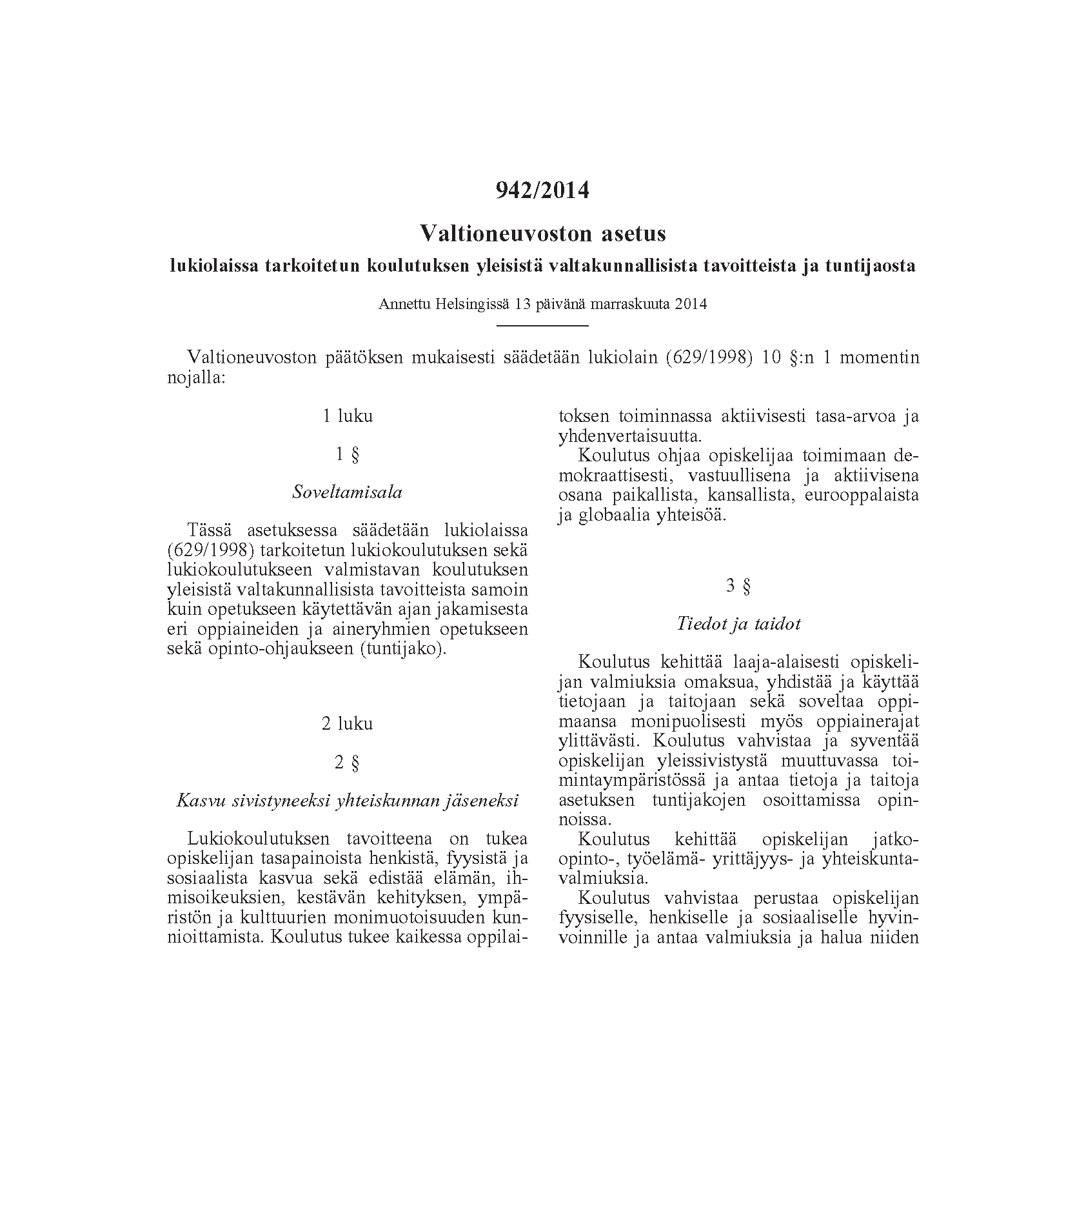

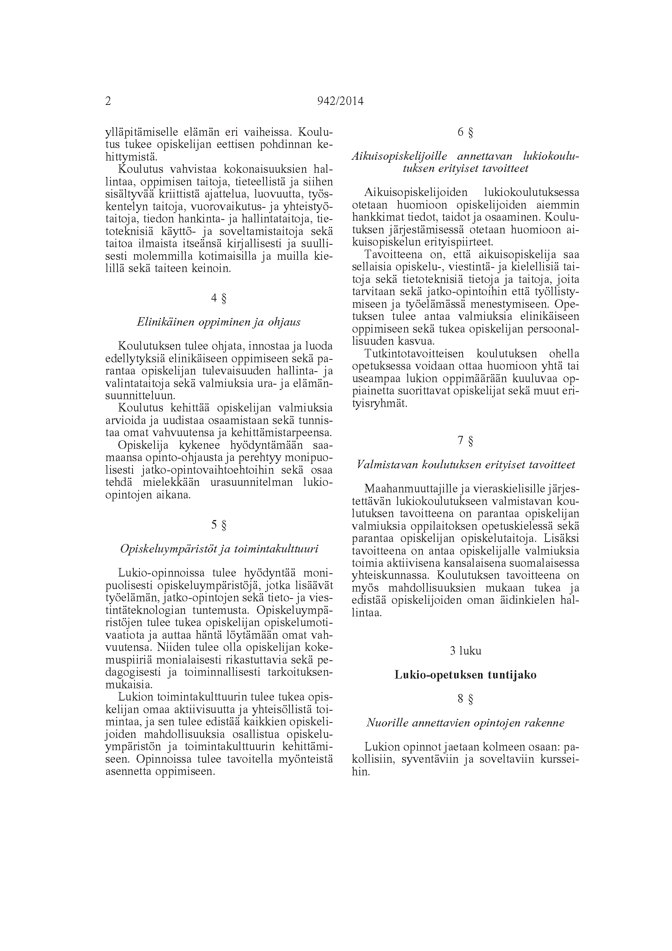
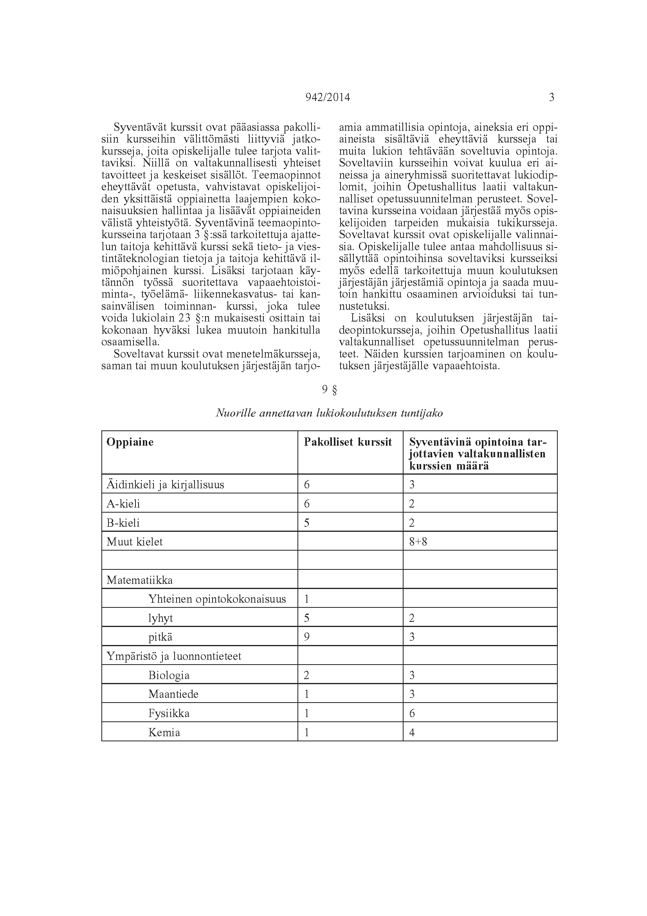
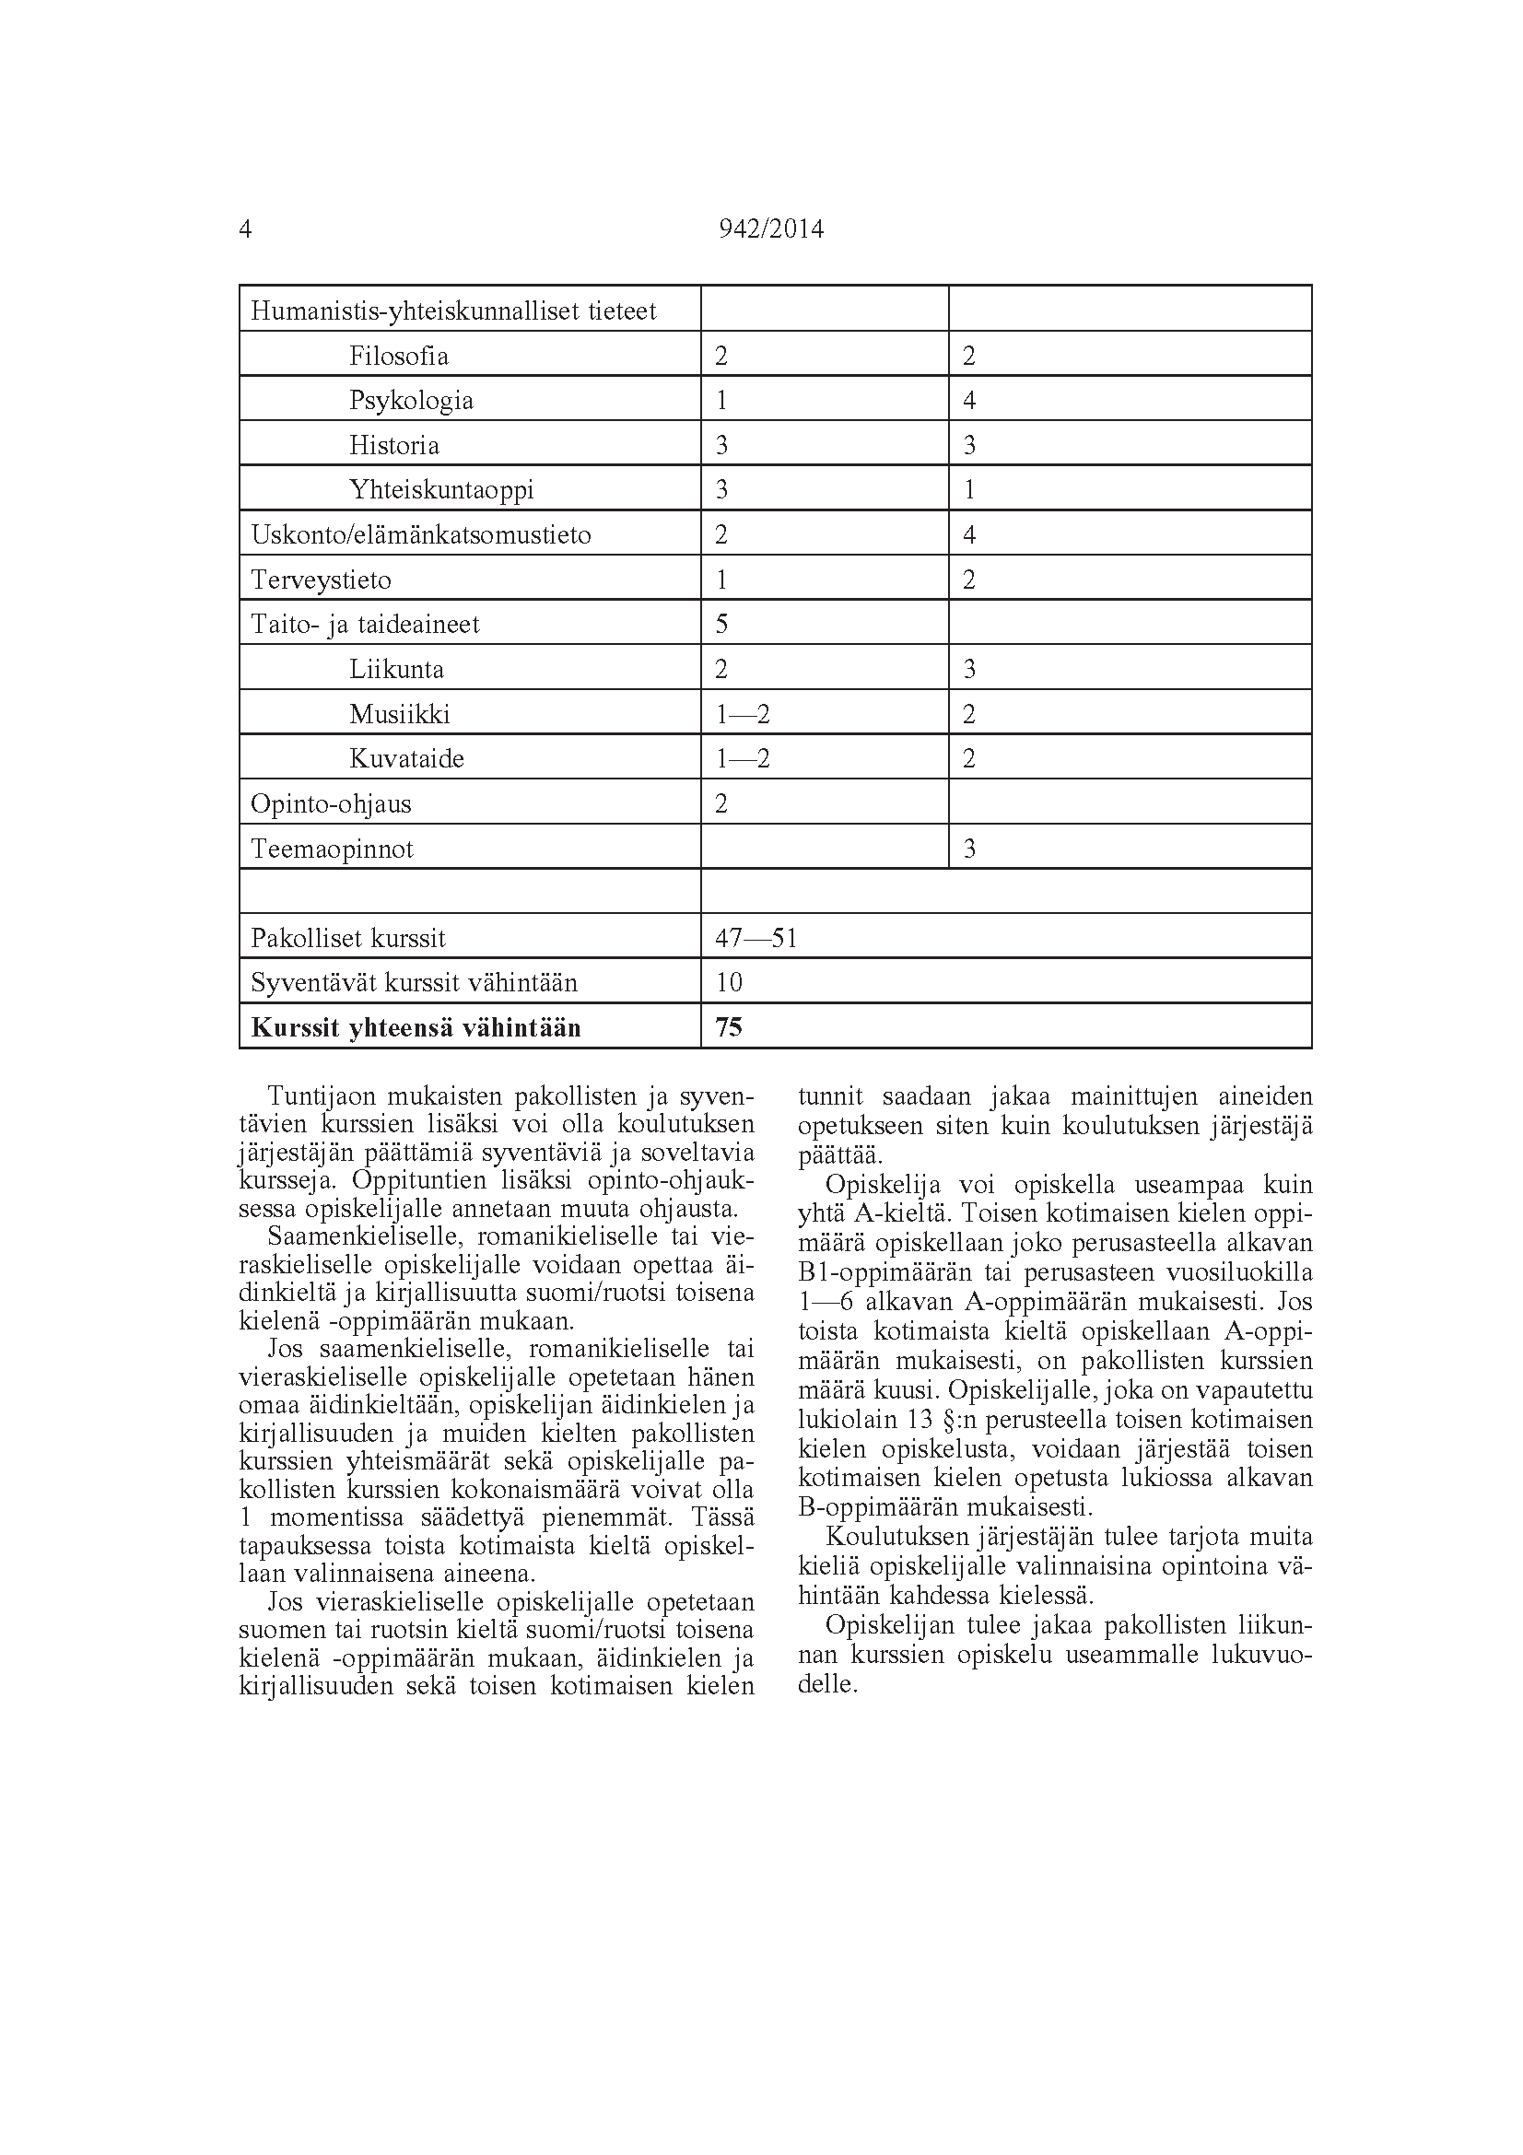
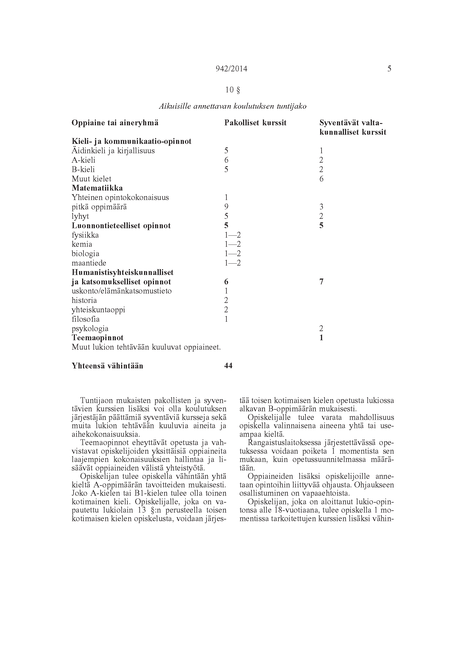
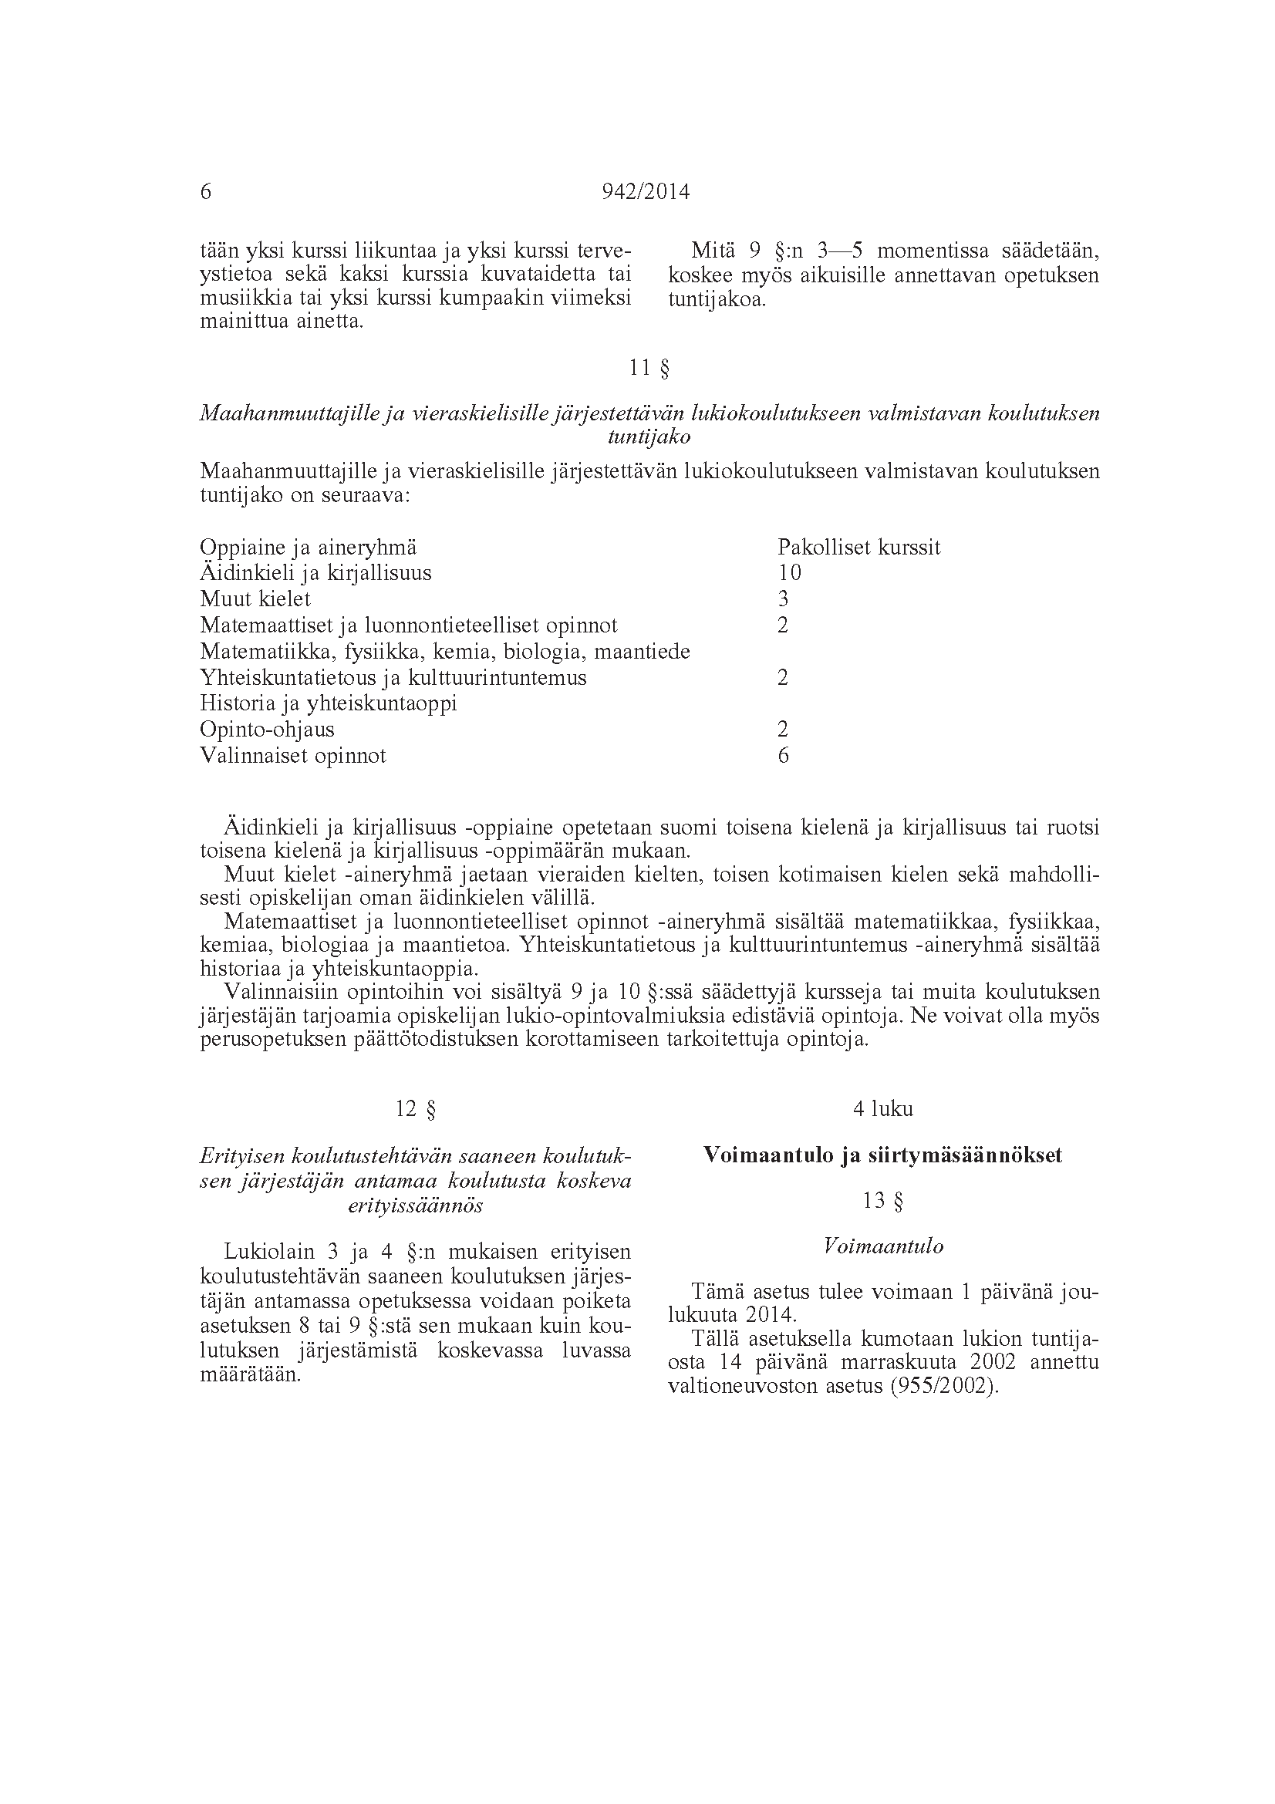
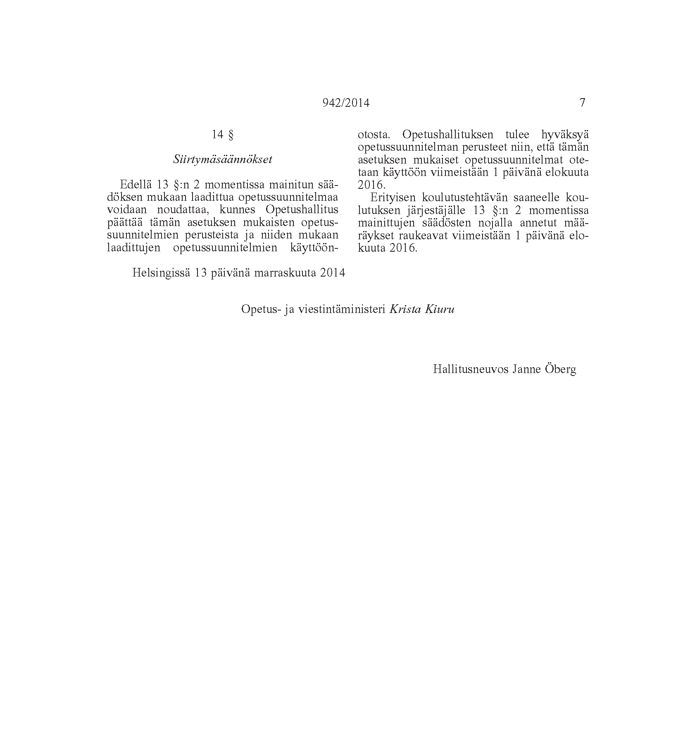

LIITE 3
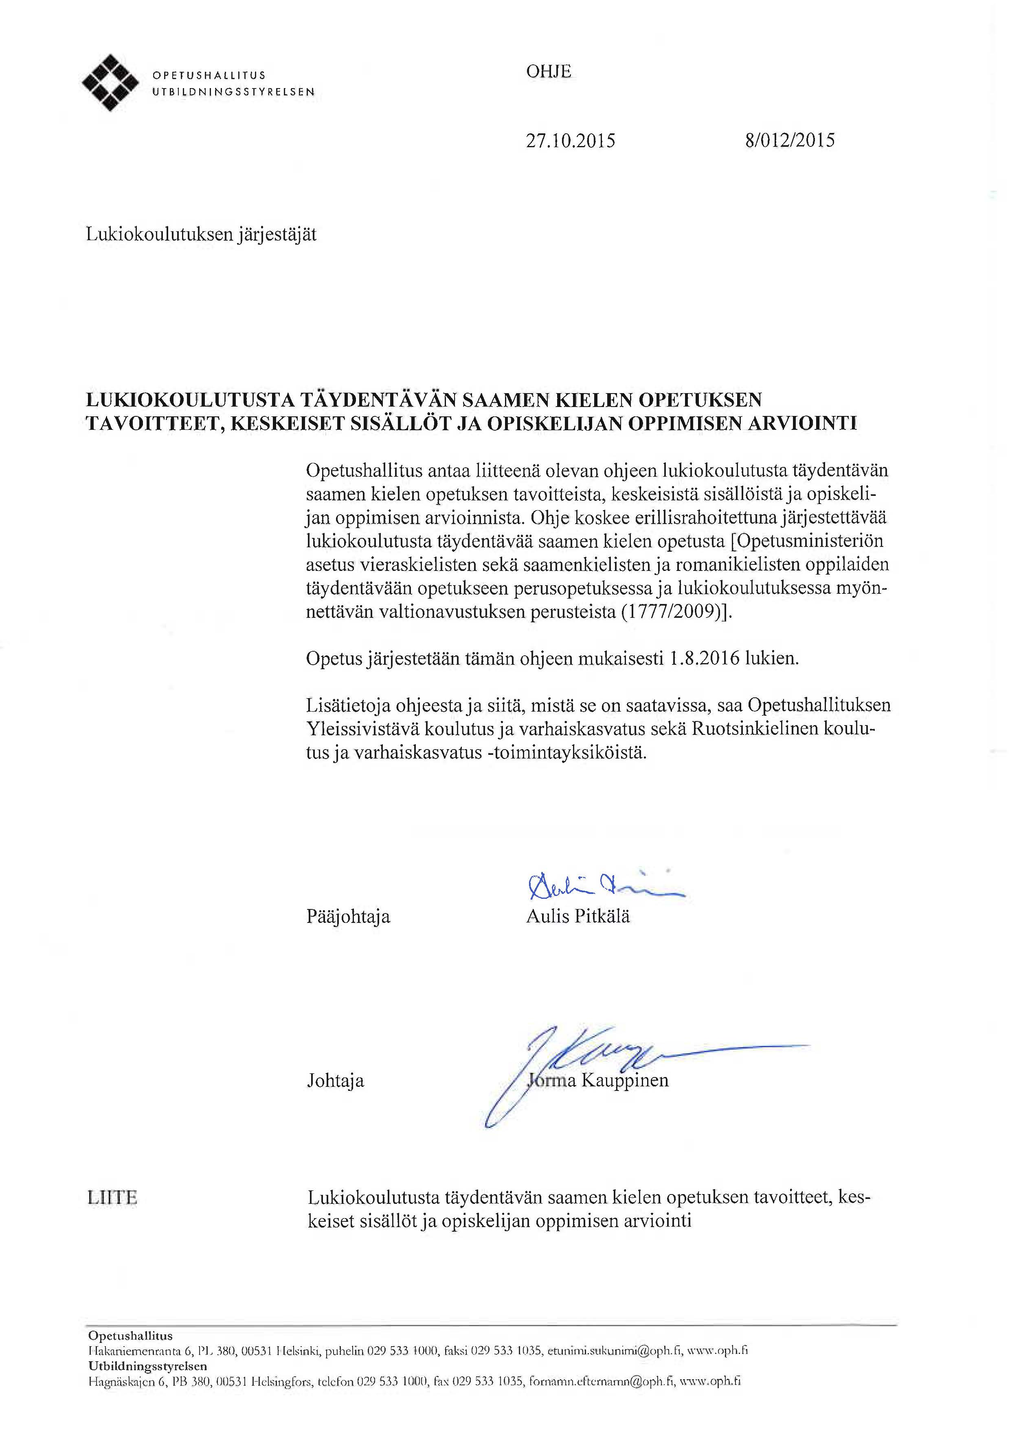

LUKIOKOULUTUSTA TÄYDENTÄVÄN SAAMEN KIELEN OPETUKSEN
TAVOITTEET, KESKEISET SISÄLLÖT JA OPISKELIJAN OPPIMISEN ARVIOINTI

Suomen perustuslain mukaan jokaisella Suomessa asuvalla on oikeus ylläpitää ja kehittää omaa kieltään ja kulttuuriaan. Saamen kielen opetuksen tarkoituksena on tukea opiskelijan aktiivisen monikielisyyden kehittymistä sekä kiinnostusta kielitaidon elinikäiseen kehittämiseen. Saamen kielen opetus tukee opiskelijan osallisuutta sekä oman kieli- ja kulttuuriyhteisönsä että suomalaisen kieli- ja kulttuuriyhteisön aktiivisena ja tasapainoisena jäsenenä sekä globaalina toimijana.

Saamen kielen opetuksessa tehdään yhteistyötä suomen kieli ja kirjallisuus -opetuksen ja muiden aineiden opetuksen kanssa. Yhteinen kielikasvatus lisää opiskelijoiden ymmärrystä kieli- ja kulttuuritaustan merkityksestä yksilölle, yhteisölle ja yhteiskunnalle sekä ohjaa heitä arvostamaan saamen kieltä ja muita kieliä. Opetus tukee ja rohkaisee opiskelijoita käyttämään saamen kieltä monipuolisesti. Opetuksessa hyödynnetään opiskelijoiden mahdollisuutta kehittää kielitaitoaan vapaa-aikanaan. Opetuksessa painotetaan vuorovaikutusta ja viestinnällisyyttä.

Saamen kielen opetuksessa otetaan huomioon opiskelijoiden lähtökohdat ja kielitaito. Opetuksessa hyödynnetään monipuolisesti erilaisia kontakteja saamen kieleen esimerkiksi käyttäen tieto- ja viestintäteknologiaa sekä saamenkielisen yhteisön osaamista. Opiskelijaa rohkaistaan ja tuetaan sekä ajattelun kehittämiseen että persoonalliseen kielenkäyttöön. Opetuksessa ohjataan pohtimaan kieli- ja vuorovaikutustaitojen merkitystä jatko-opintojen kannalta.

Tavoitteet ja keskeiset sisällöt on määritelty koko lukiokoulutuksen ajan kaksi opetustuntia viikossa annettavaa saamen kielen opetusta varten. Koulutuksen järjestäjä laatii opetussuunnitelman, jolloin opetuksen tavoitteet määritellään ja sisällöt valitaan huomioiden saamen kielen erityispiirteet. Saamen kielen opetussuunnitelmat voidaan laatia myös koulutuksen järjestäjien yhteistyönä.

Opetuksen tehtävä

Saamen kielen opetuksen tehtävänä on laajentaa ja syventää opiskelijan saamen kielen taitoa. Opetuksen avulla opiskelija kehittää edelleen taitoaan toimia vuorovaikutustilanteissa, etsiä erilaista tietoa, arvioida tietoa kriittisesti, pohtia, argumentoida ja käydä rakentavaa debattia. Opiskelija laajentaa sana- ja käsitevarantoaan ja kehittää monilukutaitoaan. Opiskelijan saamen kielen rakennepiirteiden tuntemus ja monipuolinen käyttö laajenee, hän tuntee kielialueensa juuria ja kehittää taitoaan vertailla kielen eri piirteitä muiden osaamiensa kielten kanssa. Opiskelija kehittää taitoaan hyödyntää saamenkielisiä tekstejä ja tuottaa tekstejä eri tarkoituksiin. Opiskelijan tuntemus oman kulttuurialueensa kirjallisuudesta, kertomaperinteestä, kuvallisesta kulttuurista ja draamasta syvenee. Opiskelijan arvostus saamen kieltä kohtaan syvenee, ja hän motivoituu kehittämään edelleen saamen kielen taitoaan.

Opetuksen tavoitteet

Opetuksen tavoitteena on, että opiskelija
- pystyy aktiiviseen vuorovaikutukseen saamen kielellä luontevasti erilaisissa tilanteissa
- osaa hyödyntää saamenkielisiä tekstejä ja tekstilajeja ja osaa tuottaa tilanteeseen sopivia tekstejä
- laajentaa sana- ja käsitevarantoaan ja kehittää monilukutaitoaan
- laajentaa ja syventää tietoisuutta saamen kielen rakenteesta ja käytöstä
- syventää oman kulttuurin ja kirjallisuuden tuntemustaan
- arvostaa omaa kieltään ja kulttuuriaan ja on motivoitunut kehittämään edelleen saamen kielen taitoaan.

Arviointi

Arviointi kohdistuu saamen kielen yleisten tavoitteiden saavuttamiseen kurssikohtaisia tavoitteita ja keskeisiä sisältöjä painottaen. Kurssin tavoitteet kerrotaan opiskelijalle, jotta sekä opettaja että opiskelija voivat seurata kurssilla edistymistä. Oppimisprosessin aikainen arviointi, henkilökohtainen tavoitteenasettelu, itsearviointi, vertaisarviointi ja palaute tukevat opiskelijaa kehittämään osaamistaan. Kurssiarvosanaan vaikuttavat kirjalliset, suulliset ja mahdolliset muut tuotokset sekä aktiivinen työskentely kurssin aikana. Arviointi on monipuolista, avointa, oikeudenmukaista, osallistavaa, kannustavaa ja itsearviointiin ohjaavaa. Itsearviointitaitojen avulla opiskelija rakentaa myönteistä ja realistista käsitystä itsestään puhujana ja kirjoittajana erilaisissa vuorovaikutustilanteissa.

Kurssit

1. Tekstit ja vuorovaikutus (SÄI1)

Opiskelija harjaantuu erittelemään ja tulkitsemaan tekstien kieltä, merkityksiä ja rakenteita. Opiskelijan käsitys kielestä, teksteistä ja vuorovaikutuksesta syvenee. Hänen taitonsa tulkita ja tuottaa tekstejä sekä kykynsä toimia vuorovaikutustilanteissa lisääntyy. Hän harjaantuu tarkkailemaan ja kehittämään omia taitojaan kuuntelijana, puhujana, lukijana ja kirjoittajana erilaisissa viestintäympäristöissä. Saamen kielen rakenteiden hallinta vahvistuu.

Tavoitteet
Kurssin tavoitteena on, että opiskelija
- syventää luku- ja kirjoitustaitoa sekä persoonallista kielen tuottamista
- vakiinnuttaa taitoaan tulkita, tuottaa ja arvioida erilaisia tekstejä sekä syventää taitoa kirjoittaa aineiston pohjalta
- oppii yleiskielisen esitystavan sekä kirjallisesti että suullisesti sekä syventää käsitystään kirjoittamisesta ja puhumisesta vuorovaikutuksellisena, yhteisöllisenä ja yksilöllisenä prosessina
- vahvistaa rakenteiden hallintaa sekä oppii hahmottamaan tekstejä rakenteellisina kokonaisuuksina
- syventää käsitystä itsestään tekstien tulkitsijana ja tuottajana sekä pystyy asettamaan tavoitteita opiskelulleen
- harjaantuu hakemaan tietoa saamen kielellä tieto- ja viestintäteknologiaa käyttäen ja soveltamaan sitä.

Keskeiset sisällöt
- opiskelijoiden omat ja kieliyhteisön tekstit
- tekstilajit yhteisöllisinä ja funktionaalisina tuotteina (kertovat, kuvaavat, ohjaavat, kantaa ottavat ja pohtivat) sekä erilaisten tekstien kielen ja sisällön havainnointia ja harjoittelua
- tekstien moniäänisyys, tekstien referointi ja kommentointi
- monilukutaito, monimuotoiset tekstit, erittelevä ja kriittinen lukeminen, lukustrategiat, kuvalukutaito
- kirjoitusprosessi, tekstikokonaisuus ja tiedon soveltaminen omaan ilmaisuun
- tiedonhankinta- ja hallintataidot saamen kielellä, verkkolukeminen, lähdekritiikki ja lähdeviittaukset
- kielitiedon kertausta ja kielenhuoltoa

2. Kirjallisuuden keinoja ja tulkintaa (SÄI2)

Opiskelijan käsitys kaunokirjallisuudesta, kertomaperinteestä ja taiteesta, kielen taiteellisesta tehtävästä ja sen kulttuurisesta merkityksestä syvenee. Opiskelijan ymmärrys ryhmädynamiikasta ja ryhmäviestinnän ilmiöistä syvenee ja hänen ryhmäviestintätaitonsa monipuolistuvat.

Tavoitteet
Kurssin tavoitteena on, että opiskelija
- syventää taitoaan eritellä ja tulkita kertomaperinnettä, kirjallisuutta, musiikkia ja muuta taidetta sopivaa käsitteistöä ja lähestymistapaa hyödyntäen
- oppii ymmärtämään kielen poeettista käyttöä, esimerkiksi kuvallisuutta ja monitulkintaisuutta
- harjaantuu lukemaan fiktiivisiä tekstejä
- oppii perustelemaan tulkintaansa teksteistä sekä suullisesti että kirjallisesti
- syventää ryhmäviestintätietojaan ja -taitojaan.

Keskeiset sisällöt
- taiteen ja kirjallisuuden lajit, niiden ominaispiirteitä ja kehitystä
- kielen kuvallisuus ja retoriset keinot kirjallisuudessa
- proosan, lyriikan ja draaman erittelyä ja tulkintaa
- monimuotoisten tekstien kerronnan ja ilmaisun tarkastelua
- kirjallisuuden keinojen käyttö omissa teksteissä, dramatisointi
- suulliset ja kirjalliset kirjallisuuden tulkinnat, verkkokeskustelu
- ongelmanratkaisu ryhmäviestinnässä
- tavoitteellinen taidekeskustelu sekä keskustelun erittelyä ja arviointia ryhmätaitojen ja -ilmiöiden näkökulmasta

3. Nykykulttuuri ja kertomukset (SÄI3)

Opiskelija oppii tarkastelemaan saamenkielistä nykykulttuuria ja ajankohtaisia ilmiöitä erilaisten lähestymistapojen ja erityisesti kertomusten näkökulmasta. Opiskelija syventää tietojaan vuorovaikutusetiikasta ja ymmärtää dialogiin pyrkivän, moniäänisyyttä kunnioittavan vuorovaikutuksen merkityksen.

Tavoitteet
Kurssin tavoitteena on, että opiskelija
- perehtyy nykykulttuurin ilmiöihin ja ajankohtaisiin tekstilajeihin
- syventää käsitystään kielen ja tekstien merkityksestä kulttuurissa
- syventää käsitystään kertomuksesta kulttuurien keskeisenä ilmiönä
- syventää tietämystään kulttuurista ja kielen ja kulttuurin merkityksestä identiteetille
- tuntee nykykulttuurin keskeisiä teemoja ja osaa arvioida niiden merkitystä oman kulttuurinsa näkökulmasta
- oppii ymmärtää vuorovaikutussuhteiden rakentumista ja jännitteisyyttä.

Keskeiset sisällöt
- kieli ja tekstit kulttuurisina ilmiöinä
- kielen sanasto kulttuurin kantajana
- tekstien ajankohtaiset lajit ja mediatekstit
- nykykulttuuri ja identiteetti
- kertomukset mediassa, musiikissa, elokuvissa, tv-sarjoissa ja peleissä (myytit, klassikoiden nykymuodot)
- monimuotoisten tekstien ajankohtaiset lajit, esimerkiksi teatteri, mediatekstit, laululyriikka, elokuva, pelit, kuvat
- saamenkielinen kerrontaperinne ennen ja nyt
- tietokirjan ja nykyromaanin tarkastelua
- dialoginen vuorovaikutus ja vuorovaikutusetiikka, vuorovaikutuksen moniäänisyys ja kulttuurisensitiivisyys
- dialogiin pyrkiviä keskusteluja, niiden erittelyä ja arviointia
- vuorovaikutustaidot ja -etiikka verkossa

4. Kieli, kulttuuri ja identiteetti (SÄI4)

Opiskelijan käsitys kielen ja muiden ilmaisutapojen merkityksiä rakentavasta luonteesta, kielen vaihtelusta, kulttuurin merkityksestä ja vuorovaikutuksesta monipuolistuu. Opiskelija syventää tietämystään saamen kielen, saamenkielisen kirjallisuuden ja saamelaisen kulttuurin merkityksestä yksilön identiteetille ja yhteiskunnalle.

Tavoitteet
Kurssin tavoitteena on, että opiskelija
- vahvistaa kielitaitoaan ja syventää kieli- ja tekstitietoisuuttaan
- ymmärtää saamen kielen rakenteellisen luonteen, syventää tietojaan kirjakielen perusnormeista ja esimerkiksi uudissanoista sekä osaa soveltaa niitä omia tekstejä tuottaessaan
- ymmärtää kielen merkityksen ajattelun, vuorovaikutuksen ja identiteetin rakentamisen välineenä
- syventää näkemystään saamen kielen asemasta maailman kielten joukossa ja osaa vertailla eri kielten ominaispiirteitä
- syventää käsitystään äidinkielen ja kielitaidon merkityksestä ja arvostaa monikielisyyttä
- oppii analysoimaan omaa kielitaitoaan.

Keskeiset sisällöt
- kielen, kirjallisuuden, kulttuurin ja median merkitys identiteetin rakentamisessa ja ajattelussa
- yleiskuva omakielisestä kirjallisuudesta ja muusta kulttuurista eri aikoina, saamenkielisen yhteisön juuret
- saamelaisuus, kulttuuri-identiteetti ja kulttuurien tuntemus
- kielen rakenteiden vakiinnuttamista ja kielenhuoltoa opiskelijan tarpeiden mukaan
- saamen kielen vertailu suomen kieleen ja muihin kieliin
- kuvien ja kuvallisen kulttuurin lukeminen ja tulkinta
- saamen kielen ominaispiirteet, puhuttu ja kirjoitettu kieli, murteet/saamen kielet eri alueilla

5. Teksti ja konteksti (SÄI5)

Opiskelija oppii tarkastelemaan saamenkielisiä kirjoitettuja ja kerrottuja tekstejä sekä tekstien piirteitä ja vuorovaikutusta. Opiskelija harjaantuu erittelemään, tulkitsemaan ja tuottamaan erityylisiä tekstejä.
Tavoitteet
Kurssin tavoitteena on, että opiskelija
- oppii tarkastelemaan tekstejä ja kertomaperinnettä niiden ajallisissa ja kulttuurisissa konteksteissa ja jatkumoissa ja suhteessa muihin teksteihin
- oppii erittelemään tekstien piirteitä
- pystyy itsenäiseen tekstin tuottamisen prosessiin ja kehittää omaa ilmaisutapaansa
- oppii valmistelemaan suullisen esityksen kirjallisuuden pohjalta yksin tai ryhmässä
- tuntee saamenkielisen kirjallisuuden ja saamelaisten kirjailijoiden keskeisiä teoksia ja suullista perinnettä sekä teemoja ja osaa arvioida niiden merkitystä oman kulttuurinsa näkökulmasta
- ymmärtää saamenkielisen ja saamelaisten kirjoittaman kirjallisuuden aseman osana maailman kirjallisuutta.
Keskeiset sisällöt
- erilaisia konteksteja: kirjallisuus maantieteellisesti, kielellisesti, median suhteen
- tekstien tarkastelua ihmiskuvan, maailmankuvan, arvo- ja aatemaailman ilmentäjinä sekä oman aikansa että nykyajan kontekstissa
- genre tai tyyli kirjoittamisen lähtökohtana, eläytyvää kirjoittamista
- kielenhuoltoa ja tyylipiirteitä
- saamenkielinen, saamelaisen kirjailijan tai saamelaisista kertovan kirjallisuuden tai suullisen perinteen teos
- suullinen esitys kirjallisuuden pohjalta

6. Tekstit ja vaikuttaminen (SÄI6)

Opiskelija oppii tarkastelemaan monimuotoisia tekstejä, niiden kieltä ja vuorovaikutusta erityisesti vaikuttamisen näkökulmasta. Hän perehtyy vaikuttamisen ja argumentoinnin keinoihin eri medioissa ja syventää niihin liittyviä tietoja ja taitoja. Opiskelija syventää puhumistaitojaan.

Tavoitteet
Kurssin tavoitteena on, että opiskelija
- harjaantuu viestimään tilanteen mukaisesti
- ymmärtää erilaisia suullisia ja kirjallisia asiatekstejä, erityisesti mielipidetekstejä, syventää lukutaitoaan ja oppii tarkastelemaan tekstien välittämiä arvoja
- oppii tunnistamaan, miten kielellä vaikutetaan
- osaa tarkastella tekstejä mielipiteiden ja maailmankuvan muokkaajana
- kehittää kykyään toimia erilaisissa vuorovaikutustilanteissa sekä rakentaa ja ylläpitää vuorovaikutussuhteita ja rohkaistuu muodostamaan ja ilmaisemaan mielipiteitään perustellen
- kehittää puhumisrohkeuttaan ja ilmaisuvarmuuttaan sekä esiintymis- ja ryhmätaitojaan.

Keskeiset sisällöt
- kantaa ottavat ja vaikuttavat tekstit
- vaikuttamisen ja argumentoinnin keinot ja lajit
- kaunokirjallisuus ja media vaikuttajana
- vaikuttaminen arjen vuorovaikutussuhteissa sekä kannanottojen arviointi ja vaikutukset
- osallistuvan kansalaisen vaikuttamismahdollisuudet
- perustelemisen harjoittelemista sekä suullisesti että kirjallisesti
- ryhmäkeskustelutehtäviä, puhuttujen tekstien kriittinen arviointi, argumentointi, väittely
- viestijän vastuu; mediavalinnat ja verkkoetiikka, sananvapaus, sensuuri, yksityisyyden suoja, nettietiketti
- puhuttujen tekstien erittely, tulkinta, arviointi sekä puhekielen erityispiirteitä
- puheviestinnän kulttuurisia piirteitä, osallistuminen kieliyhteisön vuorovaikutukseen
- eläytyvää ilmaisua

Todistukset

Opiskelijalle annetaan osallistumistodistus lukiokoulutusta täydentävän saamen kielen opiskelusta. Todistukseen merkitään opetettava kieli, opetuksen laajuus ja sanallinen arvio tai numeroarvosana koulutuksen järjestäjän päättämällä tavalla. Muuten noudatetaan lukion opetussuunnitelman perusteiden määräyksiä todistuksiin merkittävistä tiedoista

LIITE 4
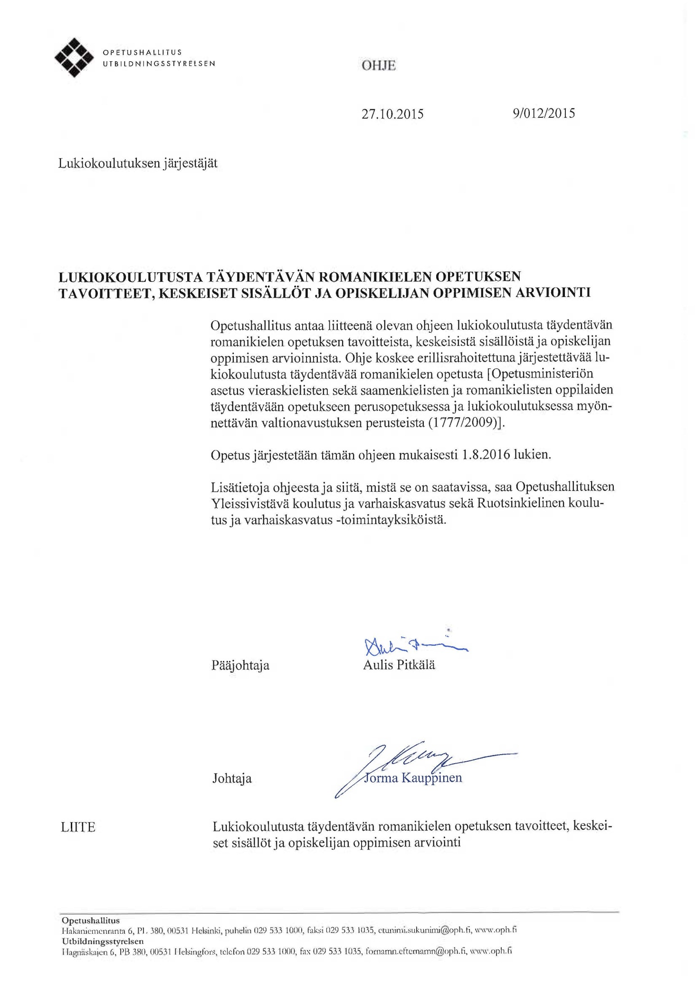

LUKIOKOULUTUSTA TÄYDENTÄVÄN ROMANIKIELEN OPETUKSEN
TAVOITTEET, KESKEISET SISÄLLÖT JA OPISKELIJAN OPPIMISEN ARVIOINTI

Suomen perustuslain mukaan jokaisella Suomessa asuvalla on oikeus ylläpitää ja kehittää omaa kieltään ja kulttuuriaan. Romanikielen opetuksen tarkoituksena on tukea opiskelijan aktiivisen monikielisyyden kehittymistä sekä kiinnostusta kielitaidon elinikäiseen kehittämiseen. Romanikielen opetus tukee opiskelijan osallisuutta sekä oman kieli- ja kulttuuriyhteisönsä että suomalaisen kieli- ja kulttuuriyhteisön aktiivisena ja tasapainoisena jäsenenä sekä globaalina toimijana.

Romanikielen opetuksessa tehdään yhteistyötä suomen kieli ja kirjallisuus -opetuksen ja muiden aineiden opetuksen kanssa. Yhteinen kielikasvatus lisää opiskelijoiden ymmärrystä kieli- ja kulttuuritaustan merkityksestä yksilölle, yhteisölle ja yhteiskunnalle sekä ohjaa heitä arvostamaan romanikieltä ja muita kieliä. Opetus tukee ja rohkaisee opiskelijoita käyttämään romanikieltä monipuolisesti. Opetuksessa hyödynnetään opiskelijoiden mahdollisuutta kehittää kielitaitoaan vapaa-aikanaan. Opetuksessa painotetaan vuorovaikutusta ja viestinnällisyyttä.

Romanikielen opetuksessa otetaan huomioon opiskelijoiden lähtökohdat, kielitaito ja elämäntilanteeseen liittyvät velvoitteet. Opetuksessa hyödynnetään monipuolisesti erilaisia kontakteja romanikieleen esimerkiksi käyttäen tieto- ja viestintäteknologiaa sekä romanikielisen yhteisön osaamista. Opiskelijaa rohkaistaan ja tuetaan sekä ajattelun kehittämiseen että persoonalliseen kielenkäyttöön. Opetuksessa ohjataan pohtimaan kieli- ja vuorovaikutustaitojen merkitystä jatko-opintojen kannalta.

Tavoitteet ja keskeiset sisällöt on määritelty koko lukiokoulutuksen ajan kaksi opetustuntia viikossa annettavaa romanikielen opetusta varten. Koulutuksen järjestäjä laatii opetussuunnitelman, jolloin opetuksen tavoitteet määritellään ja sisällöt valitaan huomioiden romanikielen erityispiirteet. Romanikielen opetussuunnitelmat voidaan laatia myös koulutuksen järjestäjien yhteistyönä.

Opetuksen tehtävä

Romanikielen opetuksen tehtävänä on laajentaa ja syventää opiskelijan romanikielen taitoa. Opetuksen avulla opiskelija kehittää edelleen taitoaan toimia vuorovaikutustilanteissa, etsiä erilaista tietoa, arvioida tietoa kriittisesti, pohtia, argumentoida ja käydä rakentavaa debattia. Opiskelija laajentaa sana- ja käsitevarantoaan ja kehittää monilukutaitoaan. Opiskelijan romanikielen rakennepiirteiden tuntemus ja monipuolinen käyttö laajenee, hän tuntee kielialueensa juuria ja kehittää taitoaan vertailla kielen eri piirteitä muiden osaamiensa kielten kanssa. Opiskelija kehittää taitoaan hyödyntää romanikielisiä tekstejä ja tuottaa tekstejä eri tarkoituksiin. Opiskelijan tuntemus oman kulttuurialueensa kirjallisuudesta, kertomaperinteestä, kuvallisesta kulttuurista ja draamasta syvenee. Opiskelijan arvostus romanikieltä kohtaan syvenee, ja hän motivoituu kehittämään edelleen romanikielen taitoaan.

Opetuksen tavoitteena on, että opiskelija
- pystyy aktiiviseen vuorovaikutukseen romanikielellä luontevasti erilaisissa tilanteissa
- osaa hyödyntää romanikielisiä tekstejä ja tekstilajeja ja osaa tuottaa tilanteeseen sopivia tekstejä
- laajentaa sana- ja käsitevarantoaan ja kehittää monilukutaitoaan
- laajentaa ja syventää tietoisuutta romanikielen rakenteesta ja käytöstä
- syventää oman kulttuurin ja kirjallisuuden tuntemustaan
- arvostaa omaa kieltään ja kulttuuriaan ja on motivoitunut kehittämään edelleen romanikielen taitoaan.

Arviointi

Arviointi kohdistuu romanikielen yleisten tavoitteiden saavuttamiseen kurssikohtaisia tavoitteita ja keskeisiä sisältöjä painottaen. Kurssin tavoitteet kerrotaan opiskelijalle, jotta sekä opettaja että opiskelija voivat seurata kurssilla edistymistä. Oppimisprosessin aikainen arviointi, henkilökohtainen tavoitteenasettelu, itsearviointi, vertaisarviointi ja palaute tukevat opiskelijaa kehittämään osaamistaan. Kurssiarvosanaan vaikuttavat kirjalliset, suulliset ja mahdolliset muut tuotokset sekä aktiivinen työskentely kurssin aikana. Arviointi on monipuolista, avointa, oikeudenmukaista, osallistavaa, kannustavaa ja itsearviointiin ohjaavaa. Itsearviointitaitojen avulla opiskelija rakentaa myönteistä ja realistista käsitystä itsestään puhujana ja kirjoittajana erilaisissa vuorovaikutustilanteissa.

Kurssit

1. Tekstit ja vuorovaikutus (RÄI1)

Opiskelija harjaantuu erittelemään ja tulkitsemaan tekstien kieltä, merkityksiä ja rakenteita. Opiskelijan käsitys kielestä, teksteistä ja vuorovaikutuksesta syvenee. Hänen taitonsa tulkita ja tuottaa tekstejä sekä kykynsä toimia vuorovaikutustilanteissa lisääntyy. Hän harjaantuu tarkkailemaan ja kehittämään omia taitojaan kuuntelijana, puhujana, lukijana ja kirjoittajana erilaisissa viestintäympäristöissä. Romanikielen rakenteiden hallinta vahvistuu.

Tavoitteet
Kurssin tavoitteena on, että opiskelija
- syventää luku- ja kirjoitustaitoa sekä persoonallista kielen tuottamista
- vakiinnuttaa taitoaan tulkita, tuottaa ja arvioida erilaisia tekstejä sekä syventää taitoa kirjoittaa aineiston pohjalta
- oppii yleiskielisen esitystavan sekä kirjallisesti että suullisesti sekä syventää käsitystään kirjoittamisesta ja puhumisesta vuorovaikutuksellisena, yhteisöllisenä ja yksilöllisenä prosessina
- vahvistaa rakenteiden hallintaa sekä oppii hahmottamaan tekstejä rakenteellisina kokonaisuuksina
- syventää käsitystä itsestään tekstien tulkitsijana ja tuottajana sekä pystyy asettamaan tavoitteita opiskelulleen
- harjaantuu hakemaan tietoa romanikielellä ja romanikielestä tieto- ja viestintäteknologiaa käyttäen ja soveltamaan sitä.

Keskeiset sisällöt
- opiskelijoiden omat ja kieliyhteisön tekstit
- tekstilajit yhteisöllisinä ja funktionaalisina tuotteina (kertovat, kuvaavat, ohjaavat, kantaa ottavat ja pohtivat) sekä erilaisten tekstien kielen ja sisällön havainnointia ja harjoittelua
- tekstien moniäänisyys, tekstien referointi ja kommentointi
- monilukutaito, monimuotoiset tekstit, erittelevä ja kriittinen lukeminen, lukustrategiat, kuvalukutaito
- kirjoitusprosessi, tekstikokonaisuus ja tiedon soveltaminen omaan ilmaisuun
- tiedonhankinta- ja hallintataidot romanikielellä, verkkolukeminen, lähdekritiikki ja lähdeviittaukset
- kielitiedon kertausta ja kielenhuoltoa

2. Kirjallisuuden keinoja ja tulkintaa (RÄI2)

Opiskelijan käsitys kaunokirjallisuudesta, kertomaperinteestä ja taiteesta, kielen taiteellisesta tehtävästä ja sen kulttuurisesta merkityksestä syvenee. Opiskelijan ymmärrys ryhmädynamiikasta ja ryhmäviestinnän ilmiöistä syvenee ja hänen ryhmäviestintätaitonsa monipuolistuvat.

Tavoitteet
Kurssin tavoitteena on, että opiskelija
- syventää taitoaan eritellä ja tulkita kertomaperinnettä, kirjallisuutta, musiikkia ja muuta taidetta sopivaa käsitteistöä ja lähestymistapaa hyödyntäen
- oppii ymmärtämään kielen poeettista käyttöä, esimerkiksi kuvallisuutta ja monitulkintaisuutta
- harjaantuu lukemaan fiktiivisiä tekstejä
- oppii perustelemaan tulkintaansa teksteistä sekä suullisesti että kirjallisesti
- syventää ryhmäviestintätietojaan ja -taitojaan.

Keskeiset sisällöt
- taiteen ja kirjallisuuden lajit, niiden ominaispiirteitä ja kehitystä
- kielen kuvallisuus ja retoriset keinot kirjallisuudessa
- proosan, lyriikan ja draaman erittelyä ja tulkintaa
- monimuotoisten tekstien kerronnan ja ilmaisun tarkastelua
- kirjallisuuden keinojen käyttö omissa teksteissä, dramatisointi
- suulliset ja kirjalliset kirjallisuuden tulkinnat, verkkokeskustelu
- ongelmanratkaisu ryhmäviestinnässä
- tavoitteellinen taidekeskustelu sekä keskustelun erittelyä ja arviointia ryhmätaitojen ja -ilmiöiden näkökulmasta

3. Nykykulttuuri ja kertomukset (RÄI3)

Opiskelija oppii tarkastelemaan romanikielistä nykykulttuuria ja ajankohtaisia ilmiöitä erilaisten lähestymistapojen ja erityisesti kertomusten näkökulmasta. Opiskelija syventää tietojaan vuorovaikutusetiikasta ja ymmärtää dialogiin pyrkivän, moniäänisyyttä kunnioittavan vuorovaikutuksen merkityksen.

Tavoitteet
Kurssin tavoitteena on, että opiskelija
- perehtyy nykykulttuurin ilmiöihin ja ajankohtaisiin tekstilajeihin
- syventää käsitystään kielen ja tekstien merkityksestä kulttuurissa
- syventää käsitystään kertomuksesta kulttuurien keskeisenä ilmiönä
- syventää tietämystään kulttuurista ja kielen ja kulttuurin merkityksestä identiteetille
- tuntee nykykulttuurin keskeisiä teemoja ja osaa arvioida niiden merkitystä oman kulttuurinsa näkökulmasta
- oppii ymmärtää vuorovaikutussuhteiden rakentumista ja jännitteisyyttä.

Keskeiset sisällöt
- kieli ja tekstit kulttuurisina ilmiöinä
- kielen sanasto kulttuurin kantajana
- tekstien ajankohtaiset lajit ja mediatekstit
- nykykulttuuri ja identiteetti
- kertomukset mediassa, musiikissa, elokuvissa, tv-sarjoissa ja peleissä (myytit, klassikoiden nykymuodot)
- monimuotoisten tekstien ajankohtaiset lajit, esimerkiksi teatteri, mediatekstit, laululyriikka, elokuva, pelit, kuvat
- romanien kerrontaperinne ennen ja nyt
- tietokirjan ja nykyromaanin tarkastelua
- dialoginen vuorovaikutus ja vuorovaikutusetiikka, vuorovaikutuksen moniäänisyys ja kulttuurisensitiivisyys
- dialogiin pyrkiviä keskusteluja, niiden erittelyä ja arviointia
- vuorovaikutustaidot ja -etiikka verkossa

4. Kieli, kulttuuri ja identiteetti (RÄI4)

Opiskelijan käsitys kielen ja muiden ilmaisutapojen merkityksiä rakentavasta luonteesta, kielen vaihtelusta, kulttuurin merkityksestä ja vuorovaikutuksesta monipuolistuu. Opiskelija syventää tietämystään romanikielen, romanikielisen kirjallisuuden ja romanikulttuurin merkityksestä yksilön identiteetille ja yhteiskunnalle.

Tavoitteet
Kurssin tavoitteena on, että opiskelija
- vahvistaa kielitaitoaan ja syventää kieli- ja tekstitietoisuuttaan
- ymmärtää romanikielen rakenteellisen luonteen, syventää tietojaan kirjakielen perusnormeista ja esimerkiksi uudissanoista sekä osaa soveltaa niitä omia tekstejä tuottaessaan
- ymmärtää kielen merkityksen ajattelun, vuorovaikutuksen ja identiteetin rakentamisen välineenä
- syventää näkemystään romanikielen asemasta maailman kielten joukossa ja osaa vertailla eri kielten ominaispiirteitä
- syventää käsitystään äidinkielen ja kielitaidon merkityksestä ja arvostaa monikielisyyttä
- oppii analysoimaan omaa kielitaitoaan.

Keskeiset sisällöt
- kielen, kirjallisuuden, kulttuurin ja median merkitys identiteetin rakentamisessa ja ajattelussa
- yleiskuva omakielisestä kirjallisuudesta ja muusta kulttuurista eri aikoina, romanikielisen yhteisön juuret
- romanius, kulttuuri-identiteetti ja kulttuurien tuntemus
- kielen rakenteiden vakiinnuttamista ja kielenhuoltoa opiskelijan tarpeiden mukaan
- romanikielen vertailu suomen kieleen ja muihin kieliin
- kuvien ja kuvallisen kulttuurin lukeminen ja tulkinta
- romanikielen ominaispiirteet, puhuttu ja kirjoitettu kieli, murteet/romanikieli eri alueilla

5. Teksti ja konteksti (RÄI5)

Opiskelija oppii tarkastelemaan romanikielisiä kirjoitettuja ja kerrottuja tekstejä sekä tekstien piirteitä ja vuorovaikutusta. Opiskelija harjaantuu erittelemään, tulkitsemaan ja tuottamaan erityylisiä tekstejä.
Tavoitteet
Kurssin tavoitteena on, että opiskelija
- oppii tarkastelemaan tekstejä ja kertomaperinnettä niiden ajallisissa ja kulttuurisissa konteksteissa ja jatkumoissa ja suhteessa muihin teksteihin
- oppii erittelemään tekstien piirteitä
- pystyy itsenäiseen tekstin tuottamisen prosessiin ja kehittää omaa ilmaisutapaansa
- oppii valmistelemaan suullisen esityksen kirjallisuuden pohjalta yksin tai ryhmässä
- tuntee romanikielisen kirjallisuuden ja romanikirjailijoiden keskeisiä teoksia ja suullista perinnettä sekä teemoja ja osaa arvioida niiden merkitystä oman kulttuurinsa näkökulmasta
- ymmärtää romanikielisen ja romanien kirjoittaman kirjallisuuden aseman osana maailman kirjallisuutta.
Keskeiset sisällöt
- erilaisia konteksteja: kirjallisuus maantieteellisesti, kielellisesti, median suhteen
- tekstien tarkastelua ihmiskuvan, maailmankuvan, arvo- ja aatemaailman ilmentäjinä sekä oman aikansa että nykyajan kontekstissa
- genre tai tyyli kirjoittamisen lähtökohtana, eläytyvää kirjoittamista
- kielenhuoltoa ja tyylipiirteitä
- romanikielinen, romanikirjailijan tai romaneista kertovan kirjallisuuden tai suullisen perinteen teos
- suullinen esitys kirjallisuuden pohjalta

6. Tekstit ja vaikuttaminen (RÄI6)

Opiskelija oppii tarkastelemaan monimuotoisia tekstejä, niiden kieltä ja vuorovaikutusta erityisesti vaikuttamisen näkökulmasta. Hän perehtyy vaikuttamisen ja argumentoinnin keinoihin eri medioissa ja syventää niihin liittyviä tietoja ja taitoja. Opiskelija syventää puhumistaitojaan.

Tavoitteet
Kurssin tavoitteena on, että opiskelija
- harjaantuu viestimään tilanteen mukaisesti
- ymmärtää erilaisia suullisia ja kirjallisia asiatekstejä, erityisesti mielipidetekstejä, syventää lukutaitoaan ja oppii tarkastelemaan tekstien välittämiä arvoja
- oppii tunnistamaan, miten kielellä vaikutetaan
- osaa tarkastella tekstejä mielipiteiden ja maailmankuvan muokkaajana
- kehittää kykyään toimia erilaisissa vuorovaikutustilanteissa sekä rakentaa ja ylläpitää vuorovaikutussuhteita ja rohkaistuu muodostamaan ja ilmaisemaan mielipiteitään perustellen
- kehittää puhumisrohkeuttaan ja ilmaisuvarmuuttaan sekä esiintymis- ja ryhmätaitojaan.

Keskeiset sisällöt
- kantaa ottavat ja vaikuttavat tekstit
- vaikuttamisen ja argumentoinnin keinot ja lajit
- kaunokirjallisuus ja media vaikuttajana
- vaikuttaminen arjen vuorovaikutussuhteissa sekä kannanottojen arviointi ja vaikutukset
- osallistuvan kansalaisen vaikuttamismahdollisuudet
- perustelemisen harjoittelemista sekä suullisesti että kirjallisesti
- ryhmäkeskustelutehtäviä, puhuttujen tekstien kriittinen arviointi, argumentointi, väittely
- viestijän vastuu; mediavalinnat ja verkkoetiikka, sananvapaus, sensuuri, yksityisyyden suoja, nettietiketti
- puhuttujen tekstien erittely, tulkinta, arviointi sekä puhekielen erityispiirteitä
- puheviestinnän kulttuurisia piirteitä, osallistuminen kieliyhteisön vuorovaikutukseen
- ei-kielellinen, esimerkiksi tilankäyttöön liittyvä, viestintä romanien näkökulmasta
- eläytyvää ilmaisua

Todistukset

Opiskelijalle annetaan osallistumistodistus lukiokoulutusta täydentävän romanikielen opiskelusta. Todistukseen merkitään opetettava kieli, opetuksen laajuus ja sanallinen arvio tai numeroarvosana koulutuksen järjestäjän päättämällä tavalla. Muuten noudatetaan lukion opetussuunnitelman perusteiden määräyksiä todistuksiin merkittävistä tiedoista.

LIITE 5
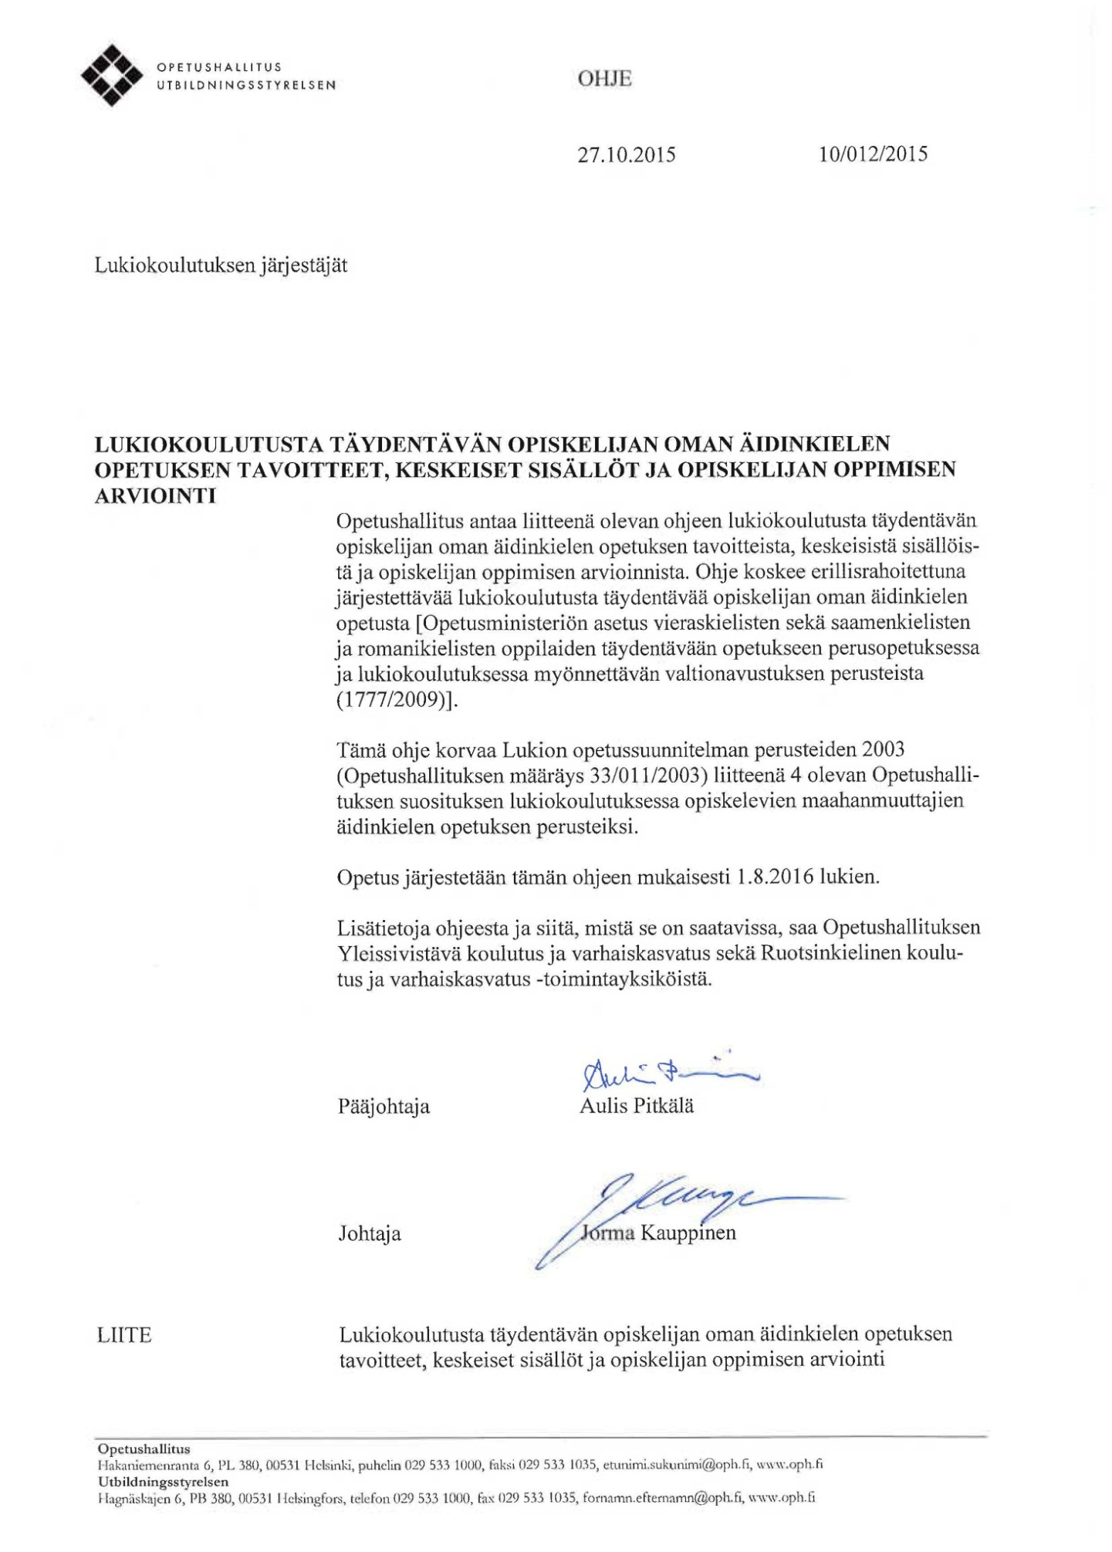

LUKIOKOULUTUSTA TÄYDENTÄVÄN OPISKELIJAN OMAN ÄIDINKIELEN
OPETUKSEN TAVOITTEET, KESKEISET SISÄLLÖT JA OPISKELIJAN OPPIMISEN ARVIOINTI

Suomen perustuslain mukaan jokaisella Suomessa asuvalla on oikeus ylläpitää ja kehittää omaa kieltään ja kulttuuriaan. Opiskelijan oman äidinkielen opetuksen tarkoituksena on tukea opiskelijan aktiivisen monikielisyyden kehittymistä sekä kiinnostusta kielitaidon elinikäiseen kehittämiseen. Opiskelijan oman äidinkielen opetus tukee opiskelijan osallisuutta sekä oman kieli- ja kulttuuriyhteisönsä että suomalaisen kieli- ja kulttuuriyhteisön aktiivisena ja tasapainoisena jäsenenä sekä globaaliksi toimijana.

Opiskelijan oman äidinkielen opetuksessa tehdään yhteistyötä suomen kieli ja kirjallisuus -opetuksen ja suomi toisena kielenä ja kirjallisuus -opetuksen sekä muiden aineiden opetuksen kanssa. Yhteinen kielikasvatus lisää opiskelijoiden ymmärrystä kieli- ja kulttuuritaustan merkityksestä yksilölle, yhteisölle ja yhteiskunnalle sekä ohjaa heitä arvostamaan omaa äidinkieltään ja muita kieliä. Opetus tukee ja rohkaisee opiskelijoita käyttämään omaa kieltään monipuolisesti eri oppiaineiden tunneilla ja muussa lukion toiminnassa. Näin opiskelijan oman äidinkielen oppiminen ja käyttö tukevat eri oppiaineiden sisällön omaksumista ja opiskelijat oppivat viestimään lukiokoulutuksen oppiainesisällöistä omalla äidinkielellään. Opetuksessa hyödynnetään opiskelijoiden mahdollisuutta kehittää kielitaitoaan vapaa-aikanaan. Opetuksessa painotetaan vuorovaikutusta ja viestinnällisyyttä.

Opiskelijan oman äidinkielen opetuksessa otetaan huomioon opiskelijoiden lähtökohdat ja kielitaito. Opetuksessa hyödynnetään monipuolisesti erilaisia kontakteja kyseiseen kieleen esim. käyttäen tieto- ja viestintäteknologiaa sekä kyseistä kieliyhteisöä. Opiskelijaa rohkaistaan ja tuetaan persoonalliseen kielenkäyttöön. Opetuksessa ohjataan pohtimaan kieli- ja vuorovaikutustaitojen merkitystä jatko-opintojen kannalta.

Tämä ohje on laadittu kaikille niille kielille, joita opetetaan opiskelijan omana äidinkielenä. Tavoitteet ja sisällöt on määritelty koko lukiokoulutuksen ajan kaksi opetustuntia viikossa annettavaa opiskelijan oman äidinkielen opetusta varten. Koulutuksen järjestäjä laatii opetussuunnitelman, joka voi olla myös kielikohtainen. Tällöin opetuksen tavoitteet määritellään ja sisällöt valitaan huomioiden opetettavan kielen erityispiirteet, muun muassa kirjoitusjärjestelmä. Opetussuunnitelma voidaan laatia myös koulutuksen järjestäjien yhteistyönä.

Opetuksen tehtävä

Opiskelijan oman äidinkielen opetuksen tehtävänä on laajentaa ja syventää opiskelijoiden oman äidinkielen taitoa. Opetuksen avulla opiskelija kehittää edelleen taitoaan toimia vuorovaikutustilanteissa, etsiä erilaista tietoa, arvioida tietoa kriittisesti, pohtia, argumentoida ja käydä rakentavaa debattia. Opiskelija laajentaa sana- ja käsitevarantoaan ja kehittää monilukutaitoaan. Opiskelijan oman äidinkielensä rakennepiirteiden tuntemus ja monipuolinen käyttö laajenee, hän tuntee kielialueensa juuria ja kehittää taitoaan vertailla kielen eri piirteitä muiden osaamiensa kielten kanssa. Opiskelija kehittää taitoaan hyödyntää omakielisiä tekstejä ja tuottaa tekstejä eri tarkoituksiin. Opiskelijan tuntemus oman kulttuurialueensa kirjallisuudesta, kertomaperinteestä, kuvallisesta kulttuurista ja draamasta syvenee. Opiskelijan arvostus omaa äidinkieltään kohtaan syvenee, ja hän motivoituu kehittämään edelleen oman äidinkielen taitoaan.

Opetuksen tavoitteena on, että opiskelija
- pystyy aktiiviseen vuorovaikutukseen omalla äidinkielellään luontevasti erilaisissa tilanteissa
- osaa hyödyntää omakielisiä tekstejä ja tekstilajeja ja osaa tuottaa tilanteeseen sopivia tekstejä
- laajentaa sanavarastoaan ja kehittää monilukutaitoaan
- laajentaa ja syventää tietoisuutta äidinkielensä rakenteesta ja käytöstä
- syventää oman kulttuurin ja kirjallisuuden tuntemustaan
- arvostaa omaa kieltään ja kulttuuriaan ja on motivoitunut kehittämään edelleen äidinkielen taitoaan.

Arviointi

Arviointi kohdistuu opiskelijan oman äidinkielen yleisten tavoitteiden saavuttamiseen kurssikohtaisia tavoitteita ja keskeisiä sisältöjä painottaen. Kurssin tavoitteet kerrotaan opiskelijalle, jotta sekä opettaja että opiskelija voivat seurata kurssilla edistymistä. Oppimisprosessin aikainen arviointi, henkilökohtainen tavoitteenasettelu, itsearviointi, vertaisarviointi ja palaute tukevat opiskelijaa kehittämään osaamistaan. Kurssiarvosanaan vaikuttavat monipuoliset näytöt, esimerkiksi kirjalliset, suulliset ja mahdolliset muut tuotokset sekä aktiivinen työskentely kurssin aikana. Arviointi on monipuolista, avointa, oikeudenmukaista, osallistavaa, kannustavaa ja itsearviointiin ohjaavaa. Itsearviointitaitojen avulla opiskelija rakentaa myönteistä ja realistista käsitystä itsestään puhujana ja kirjoittajana erilaisissa vuorovaikutustilanteissa.

Kurssit

1. Tekstit ja vuorovaikutus (OÄI1)

Opiskelija harjaantuu erittelemään ja tulkitsemaan tekstien kieltä, merkityksiä ja rakenteita. Opiskelijan käsitys kielestä, teksteistä ja vuorovaikutuksesta syvenee. Hänen taitonsa tulkita ja tuottaa tekstejä sekä kykynsä toimia vuorovaikutustilanteissa lisääntyy. Hän harjaantuu tarkkailemaan ja kehittämään omia taitojaan kuuntelijana, puhujana, lukijana ja kirjoittajana erilaisissa viestintäympäristöissä. Oman äidinkielen rakenteiden hallinta vahvistuu.

Tavoitteet
Kurssin tavoitteena on, että opiskelija
- syventää luku- ja kirjoitustaitoa sekä persoonallista kielen tuottamista
- vakiinnuttaa taitoaan tulkita, tuottaa ja arvioida erilaisia tekstejä sekä syventää taitoa kirjoittaa aineiston pohjalta
- oppii yleiskielisen esitystavan sekä kirjallisesti että suullisesti sekä syventää käsitystään kirjoittamisesta ja puhumisesta vuorovaikutuksellisena, yhteisöllisenä ja yksilöllisenä prosessina
- vahvistaa rakenteiden hallintaa sekä oppii hahmottamaan tekstejä rakenteellisina kokonaisuuksina
- syventää käsitystä itsestään tekstien tulkitsijana ja tuottajana sekä pystyy asettamaan tavoitteita opiskelulleen
- harjaantuu hakemaan tietoa omalla äidinkielellä tieto- ja viestintäteknologiaa käyttäen ja soveltamaan sitä.

Keskeiset sisällöt
- opiskelijoiden omat ja kieliyhteisön tekstit
- tekstilajit yhteisöllisinä ja funktionaalisina tuotteina (kertovat, kuvaavat, ohjaavat, kantaa ottavat ja pohtivat) sekä erilaisten tekstien kielen ja sisällön havainnointia ja harjoittelua
- tekstien moniäänisyys, tekstien referointi ja kommentointi
- monilukutaito, monimuotoiset tekstit, erittelevä ja kriittinen lukeminen, lukustrategiat, kuvalukutaito
- kirjoitusprosessi, tekstikokonaisuus ja tiedon soveltaminen omaan ilmaisuun
- tiedonhankinta- ja hallintataidot omalla äidinkielellä, verkkolukeminen, lähdekritiikki ja lähdeviittaukset
- kielitiedon kertausta ja kielenhuoltoa

2. Kirjallisuuden keinoja ja tulkintaa (OÄI2)

Opiskelijan käsitys kaunokirjallisuudesta, kertomaperinteestä ja taiteesta, kielen taiteellisesta tehtävästä ja sen kulttuurisesta merkityksestä syvenee. Opiskelijan ymmärrys ryhmädynamiikasta ja ryhmäviestinnän ilmiöistä syvenee ja hänen ryhmäviestintätaitonsa monipuolistuvat.

Tavoitteet
Kurssin tavoitteena on, että opiskelija
- syventää taitoaan eritellä ja tulkita kertomaperinnettä, taidetta ja kirjallisuutta sopivaa käsitteistöä ja lähestymistapaa hyödyntäen
- oppii ymmärtämään kielen poeettista käyttöä, esimerkiksi kuvallisuutta ja monitulkintaisuutta
- harjaantuu lukemaan fiktiivisiä tekstejä
- oppii perustelemaan tulkintaansa teksteistä sekä suullisesti että kirjallisesti
- syventää ryhmäviestintätietojaan ja -taitojaan.

Keskeiset sisällöt
- taiteen ja kirjallisuuden lajit, niiden ominaispiirteitä ja kehitystä
- kielen kuvallisuus ja retoriset keinot kirjallisuudessa
- proosan, lyriikan ja draaman erittelyä ja tulkintaa
- monimuotoisten tekstien kerronnan ja ilmaisun tarkastelua
- kirjallisuuden keinojen käyttö omissa teksteissä, dramatisointi
- suulliset ja kirjalliset kirjallisuuden tulkinnat, verkkokeskustelu
- ongelmanratkaisu ryhmäviestinnässä
- tavoitteellinen taidekeskustelu sekä keskustelun erittelyä ja arviointia ryhmätaitojen ja -ilmiöiden näkökulmasta

3. Nykykulttuuri ja kertomukset (OÄI3)

Opiskelija oppii tarkastelemaan omakielistä nykykulttuuria ja ajankohtaisia ilmiöitä erilaisten lähestymistapojen ja erityisesti kertomusten näkökulmasta. Opiskelija syventää tietojaan vuorovaikutusetiikasta ja ymmärtää dialogiin pyrkivän, moniäänisyyttä kunnioittavan vuorovaikutuksen merkityksen.

Tavoitteet
Kurssin tavoitteena on, että opiskelija
- perehtyy nykykulttuurin ilmiöihin ja ajankohtaisiin tekstilajeihin
- syventää käsitystään kielen ja tekstien merkityksestä kulttuurissa
- syventää käsitystään kertomuksesta kulttuurien keskeisenä ilmiönä
- syventää tietämystään kulttuurista ja kielen ja kulttuurin merkityksestä identiteetille
- tuntee nykykulttuurin keskeisiä teemoja ja osaa arvioida niiden merkitystä oman kulttuurinsa näkökulmasta
- oppii ymmärtää vuorovaikutussuhteiden rakentumista ja jännitteisyyttä.

Keskeiset sisällöt
- kieli ja tekstit kulttuurisina ilmiöinä
- kielen sanasto kulttuurin kantajana
- tekstien ajankohtaiset lajit ja mediatekstit
- nykykulttuuri ja identiteetti
- kertomukset mediassa, elokuvissa ja tv-sarjoissa (myytit, klassikoiden nykymuodot)
- monimuotoisten tekstien ajankohtaiset lajit, esimerkiksi teatteri, mediatekstit, elokuva, kuvat
- kulttuurikonteksti suullisessa traditiossa kansanrunoudesta nykysuullisuuden lajeihin
- tietokirjan ja nykyromaanin tarkastelua
- dialoginen vuorovaikutus ja vuorovaikutusetiikka, vuorovaikutuksen moniäänisyys ja kulttuurisensitiivisyys
- dialogiin pyrkiviä keskusteluja, niiden erittelyä ja arviointia
- vuorovaikutustaidot ja -etiikka verkossa

4. Kieli, kulttuuri ja identiteetti (OÄI4)

Opiskelijan käsitys kielen ja muiden ilmaisutapojen merkityksiä rakentavasta luonteesta, kielen vaihtelusta, kulttuurin merkityksestä ja vuorovaikutuksesta monipuolistuu. Opiskelija syventää tietämystään oman äidinkielen, omakielisen kirjallisuuden ja kulttuurin merkityksestä yksilön identiteetille ja yhteiskunnalle.

Tavoitteet
Kurssin tavoitteena on, että opiskelija
- vahvistaa kielitaitoaan ja syventää kieli- ja tekstitietoisuuttaan
- ymmärtää äidinkielensä rakenteellisen luonteen sekä syventää tietojaan kirjakielen perusnormeista ja osaa soveltaa niitä omia tekstejä tuottaessaan
- ymmärtää kielen merkityksen ajattelun, vuorovaikutuksen ja identiteetin rakentamisen välineenä
- syventää näkemystään oman äidinkielen asemasta maailman kielten joukossa ja osaa vertailla eri kielten ominaispiirteitä
- syventää käsitystään äidinkielen ja kielitaidon merkityksestä ja arvostaa monikielisyyttä
- oppii analysoimaan omaa kielitaitoaan.

Keskeiset sisällöt
- kielen, kirjallisuuden, kulttuurin ja median merkitys identiteetin rakentamisessa ja ajattelussa
- yleiskuva omakielisestä kirjallisuudesta ja muusta kulttuurista eri aikoina, omakielisen yhteisön juuret
- kulttuuri-identiteetti ja kulttuurien tuntemus
- kielen rakenteiden vakiinnuttamista ja kielenhuoltoa opiskelijan tarpeiden mukaan
- oman äidinkielen vertailu suomen kieleen ja muihin kieliin
- kuvien ja kuvallisen kulttuurin lukeminen ja tulkinta
- oman äidinkielen ominaispiirteet, puhuttu ja kirjoitettu kieli, murteet/kielet eri alueilla

5. Teksti ja konteksti (OÄI5)

Opiskelija oppii tarkastelemaan oman kielialueen ja kertomusperinteen tekstejä sekä tekstien piirteitä ja vuorovaikutusta. Opiskelija harjaantuu erittelemään, tulkitsemaan ja tuottamaan erityylisiä, myös eri tiedon- ja tieteenalojen tekstejä.
Tavoitteet
Kurssin tavoitteena on, että opiskelija
- oppii tarkastelemaan tekstejä ja kertomaperinnettä niiden ajallisissa ja kulttuurisissa konteksteissa ja jatkumoissa ja suhteessa muihin teksteihin
- oppii erittelemään tekstien piirteitä
- pystyy itsenäiseen tekstin tuottamisen prosessiin ja kehittää omaa ilmaisutapaansa
- oppii valmistelemaan suullisen esityksen kirjallisuuden pohjalta yksin tai ryhmässä
- tuntee oman kielialueen kirjallisuuden keskeisiä teoksia ja suullista perinnettä sekä teemoja ja osaa arvioida niiden merkitystä oman kulttuurinsa näkökulmasta kulttuurisen ja yksilöllisen identiteetin rakentajana
- ymmärtää omakielisen kirjallisuuden aseman osana maailman kirjallisuutta
- pystyy ymmärtämään ja käyttämään suomeksi oppimaansa eri tiedon- ja tieteenalojen käsitteitä omalla äidinkielellä.

Keskeiset sisällöt
- erilaisia konteksteja: kirjallisuus maantieteellisesti, kielellisesti, median suhteen
- tekstien tarkastelua ihmiskuvan, maailmankuvan, arvo- ja aatemaailman ilmentäjinä sekä oman aikansa että nykyajan kontekstissa
- genre tai tyyli kirjoittamisen lähtökohtana, eläytyvää kirjoittamista
- kielenhuoltoa ja tyylipiirteitä
- omakielisen kirjallisuuden tai suullisen perinteen keskeinen teos
- suullinen esitys kirjallisuuden pohjalta
- eri tiedon- ja tieteenalojen keskeistä kieltä omalla äidinkielellä

6. Tekstit ja vaikuttaminen (OÄI6)

Opiskelija oppii tarkastelemaan monimuotoisia tekstejä, niiden kieltä ja vuorovaikutusta erityisesti vaikuttamisen näkökulmasta. Hän perehtyy vaikuttamisen ja argumentoinnin keinoihin eri medioissa ja syventää niihin liittyviä tietoja ja taitoja. Opiskelija syventää puhumistaitojaan.

Tavoitteet
Kurssin tavoitteena on, että opiskelija
- harjaantuu viestimään tilanteen mukaisesti
- ymmärtää erilaisia suullisia ja kirjallisia asiatekstejä, erityisesti mielipidetekstejä, syventää lukutaitoaan ja oppii tarkastelemaan tekstien välittämiä arvoja
- oppii tunnistamaan, miten kielellä vaikutetaan
- osaa tarkastella tekstejä mielipiteiden ja maailmankuvan muokkaajana
- kehittää kykyään toimia erilaisissa vuorovaikutustilanteissa sekä rakentaa ja ylläpitää vuorovaikutussuhteita ja rohkaistuu muodostamaan ja ilmaisemaan mielipiteitään perustellen
- kehittää puhumisrohkeuttaan ja ilmaisuvarmuuttaan sekä esiintymis- ja ryhmätaitojaan.

Keskeiset sisällöt
- kantaa ottavat ja vaikuttavat tekstit
- vaikuttamisen ja argumentoinnin keinot ja lajit
- kaunokirjallisuus ja media vaikuttajana
- vaikuttaminen arjen vuorovaikutussuhteissa sekä kannanottojen arviointi ja vaikutukset
- osallistuvan kansalaisen vaikuttamismahdollisuudet
- perustelemisen harjoittelemista sekä suullisesti että kirjallisesti
- ryhmäkeskustelutehtäviä, puhuttujen tekstien kriittinen arviointi, argumentointi, väittely
- viestijän vastuu; mediavalinnat ja verkkoetiikka, sananvapaus, sensuuri, yksityisyyden suoja, nettietiketti
- puhuttujen tekstien erittely, tulkinta, arviointi sekä puhekielen erityispiirteitä
- puheviestinnän kulttuurisia piirteitä, osallistuminen kieliyhteisön vuorovaikutukseen
- eläytyvää ilmaisua

Todistukset

Opiskelijalle annetaan osallistumistodistus lukiokoulutusta täydentävän opiskelijan oman äidinkielen opiskelusta. Todistukseen merkitään opetettava kieli, opetuksen laajuus ja sanallinen arvio tai numeroarvosana koulutuksen järjestäjän päättämällä tavalla. Muuten noudatetaan lukion opetussuunnitelman perusteiden määräyksiä todistuksiin merkittävistä tiedoista.

